GNS3 Üzerinde Kampüs Network Tasarımı Ve Konfigürasyonu

Çanakkale Onsekiz Mart Üniversitesi Mühendislik Fakültesi
Bitirme Ödevi
Bilgisayar Mühendisliği Bölümü

Adnan SEVGİ

Necdet YÜCEL

Mayıs 2023
ÇANAKKALE

GNS3 Üzerinde Kampüs Network Tasarım Ve Konfigürasyonu

ÖZET

Projemdeki amaç CCNA ve CCNA security konularını içerecek şeklide okulun ağ topolojisini taklit etmek. Bu proje kapsamında ilk olarak CCNA ve CCNA security eğitimlerini sıfırdan alarak her konu için ufak topolojiler tasarladım. Birinci dönemin büyük kısmı eğitimler ile geçti. Aldığım eğitimler ise şöyleydi; CCNA eğitimini Türkiye ağ yöneticileri derneği kurucusu Gökhan Akın’ın eğitimlerine katılarak tamamladım. CCNA security eğitimini Udemy’de eğitim veren Cemal Taner’in eğitimi ile tamamladım. Eğitimlerde aldığım notları ve bu kapsamda yaptığım projeleri github hesabıma ekledim ekler kısmına koyacağım linkden onlarıda inceleyebilirsiniz. Eğitimler yaklaşım 2.5 ay sürdü geri kalan vakitte ise GNS3’ü etkin bir şekilde kullanmayı öğrenip sanal cihazlar üzerine gerekli aaa,ntp,http,tftpi,dns,dhcp gibi sunucuları, projemde kullanacağım L2,L3 switchleri, routerlar, ve uç cihazların kurulumunu yaptım. Tüm kurulumları gerçekleştirdikten sonra projeme başladım. Projemin genel özeti şu şekilde;
Ağ topolojisi 3 katmandan oluşmakta ilk katman erişim katmanı ikinci katman dağıtım katmanı üçüncü katman ise çekirdek katmanı. Erişim katmanında vlan atamaları(vtp-dtp yapılandırmaları), stp yapılandırmaları, uzaktan erişim ve güvenlik yapılandırmaları, ios ve conf. Dosyası yapılandırmaları,erişim-güvenlik yapılandırmaları, ikinci katman zafiyetlerini önlemek için gerekli konfigürasyonlar gibi temel switch yapılandırmalarını gerçekleştirdim. İkinci katman olan dağıtım katmanında ise yine L3 switch konfigürasyonları, statik, default ve dinamik(ospf ve eigrp) yönlendirme protokollerini konfigürasyonu, dhcp server kurulumu, etherchannel ,intervlan, Access List’ler ile erişim kısıtları veya izinleri gibi daha pek çok konfigürasyonu gerçekleştirdim. Çekirdek katmanında ise ISP ye çıkışları gerçekleştirecek default rota içerideki L3 switchler ile haberleşmeyi sağlayacak ospf-eigrp , NAT-PAT konfigürasyonlarını yaptım. Ağ güvenliği cihazı olan ASA-v üzerinde dış ağlardan gelebilecek saldırılara karşı gerekli yapılandırmaları yaptım bunlardan biraz bahsetmek gerekirse; Ağda güvenli veri akışı sağlamak için dışarıdan ağımızdaki cihazlara doğrudan erişimi engelleyen Güvenlik seviyeleri konsepti sayesinde, iç arayüzlere (seviye 100) bağlı ana bilgisayarlardan gelen TCP ve UDP trafiği, sunucu arayüzlerinin arkasındaki DC'deki ana bilgisayarlara (seviye 50) veya İnternet'teki ana bilgisayarlara (seviye 0) ulaşabilmesini sağladım. Genel olarak, daha yüksek güvenlik seviyesine sahip arayüzden başlatılan trafiğin daha düşük güvenlik seviyesine sahip arayüze girmesine ve geri dönmesine izin verilir. Ancak daha düşük güvenlik seviyesine sahip arayüzden başlatılan trafik daha yüksek güvenlik seviyesine sahip arayüze geçirilmez. Bu nedenle dış arayüzün arkasında başlatılan trafik ne iç arayüze ne de sunucu arayüzlerine geçirilir. ASA üzerinde obje ve obje grupları yarattım. Birbiri ile haberleşmesi gereken objelere access listler ile izin verip birbirine erişmesinin gerekli olmadığı objeler için izin vermeyip güvenlik düzeyini arttırmayı amaçladım.

ASA-v üzerinde paket inceleme yapılandırmaları ile zararlı trafiğin ağ içine girmesini engelledim. Ağ cihazlarının ve ağı kullanan öğrenciler için gerekli servislerin tümünü Data Center bölümündeki sunucu üzerinde yapılandırdım. Sanal bir Ubuntu server kurdum daha sonra bu sunucu üzerine NTP server , Radius server, DHCP Server, DNS Server ve Syslog server kurup gerekli yapılandırmalarını yaptım. İnternet erişiminin sağlandığı çekirdek katmanında 1 Edge router bulunmakta bu router yedekli olarak 2 farklı İSP ile bağlantılı durumda. Edge router üzerinde NAT yapılandırması yaptım.Edge routerımızın bir AS numarası bulunmakta ve ISP ler ile BGP ile haberleşmekte. Bu routerlar arasında BGP yapılandırmasını yapıp güvenliği sağlamak için gerekli yapılandırmaları uyguladım.Yine bu routerlar üzerinde uzaktan erişim,loglama,kimlik doğrulama gibi pek çok servisi etkinleştirdim. Okulumuzun Web sitesinin barındırıldığı Web sunucusuna dışarıdanda erişimi mümkün kılmak için DMZ bölgesi oluşturdum.(ASA-v kurallarında dışarıdan başlatılan trafikleri kesin olarak engellediğim için ağ dışında bir yere konumlandırmam gerekti) Yine DMZ bölgesinin girişine de bir firewall ekleyip zararlı trafiklere karşı web serverımızın korunmasını sağladım. DMZ bölgemizde bulunan web serverına da ubuntu server yükleyip apache2 çalıştırdım. Son olarakta kampsümüzün diğer kampüsler ile olan bağlantısını WAN bağlantısı olarak varsyaıp WAN teknolojilerinide projeme uyguladım. Bu noktada ilk olarak HDLC ve PPP protokollerini ayrı ayrı yapılandırıp wireshark üzerinde paketleri gösterdim. PPP protokolünde pap ve chap ayrı ayrı kullanıp gösterdim. Daha sonra Site to Site İpSec VPN yapılandırmasını gerçekleştirdim. GRE Tünel yapılandırmasını farklı kampüsler arasında gerçekleştirip Site to Site İpSec VPN ve GRE in birbirine göre avantaj ve dezavantajlarına değinip bu ikisinin birlikte kullanılabildiğini bu sayede birbirini tamamladıklarını gösterdim. Bu proje ile iki dönem boyunca öğrendiğim Tüm bilgilerimi uygulama fırsatı bulduğum bir proje oldu.Proje kapsamında ilk olarak CCNA konularını kapsayacak şekilde bir Network tasarımı yapmayı planlıyordum ancak konulara girdikçe derinleşti ve CCNA Security ve CCNP den esintiler ile ilk başta planladığımdan çok daha güzel bir proje ortaya çıktı. Bu projeyi yapmama imkan verdiğiniz için size de çok teşekkür ederim...

İÇİNDEKİLER

BİTİRME ÖDEVİ ONAY SAYFASI i
ÖZET ii

BÖLÜM 1-Erişim Katmanı 1
1.VLAN Yapılandırmaları 1
2.Spanning-tree Yapılandırmaları 2
3.EtherChannell yapılandırmaları 3
4.Güvenlik Yapılandırmaları 4
5.Uzak Bağlantı Yapılandırması 5
6.Katman 2 Zafiyetleri ve Önlemleri 6
6.1 Cam Table Saldırıları ; (ARP Atack, Mac Flood Attack).................6
6.2 Vlan Atlama Saldırıları ................................................................. 7
6.3 DHCP Saldırıları........................................................................... 8
6.4 ARP Spoofing ve ARP Poisoning Atakları ............................... 10
6.5 Sapanning-Tree Protokolü Saldırıları .................................... 13

BÖLÜM 2- Dağıtım Katmanı 14
2.1 Ayrıcalık Seviyeleri Konfigürasyonu 14
2.2 DHCP Server Konfigürasyonu 15
2.3 Ağ Çıkışı Yedekliliği- HSRP Konfigürasyonu 16
2.4-Dinamik Yönlendirme-OSPF 17

BÖLÜM 3-Cisco ASA-v Firewall Yapılandırması 19
1.gns3 asa temel yapılandırmalar: 19
2.Güvenlik düzeyi yapılandırmaları 20
3.Loglama yapılandırmaları 21
4.Default Route Yapılandırmaları 21
5.ACL yapılandırmaları 22
6.Uzak Bağlantı Yapılandırması ..22
7. OSPF Yapılandırmaları......................................................................23
8.Obje ve Obje Grupları yapılandırmaları............................................. 24
9.ASA-v üzerinde Access List Yapılandırmaları................................... 25
10. ASA-v üzerinde NTP Yapılandırması ...................................... .26
11.Lokal ve Sunucu Tabanlı Kimlik Doğrulama Yapılandırmaları ........ 26
12- ASA-v Üzerinde Katman7 Paket İnceleme Yapılandırması.............27

BÖLÜM 4- Sunucu Yapılandırmaları 28
1-DNS sunucusu yapılandırması 29
2-NTP Sunucusu Yapılandırması 30
3-DHCP Server Yapılandırması 31
4- Radius Server Yapılandırması 32
5- Syslog-ng server Yapılandırması..............................................33

BÖLÜM 5-Edge Router ve ISP Yapılandırmaları 34
1- EDGE Router genel yapılandırmalar 34
2-EDGE Router NAT-PAT Yapılandırması 35
3-EDGE Router Statik Rota Yapılandırması 36
4-EDGE Router ve ISP Routerlar arasında BGP yapılandırması 37
5-EDGE Router NTP ve Loglama Yapılandırmaları 38
6-EDGE Router SSH bağlantısı ve ACL ile Erişim Kısıtı ..38
7-ISP1 Yapılandırmaları........................................................................39
8-ISP2 Yapılandırmaları....................................................................... 40

BÖLÜM 6-DMZ Yapılandırmaları 41
1- DMZ ASA-v Yapılandırması 41
2-DMZ Switch Yapılandırması 44

BÖLÜM 7- WAN Yapılandırmaları 45
1- Point to point protokol (ppp) yapılandırması 45
2-Site To Site İpSec VPN Yapılandırması 48
3-GRE Tunel Yapılandırması 53
4-İpSec-GRE Tunel Yapılandırması 53

3- TOPOLOJİNİN BÜTÜN VE SON HALİ.......................................57

BÖLÜM 1- ERİŞİM KATMANI
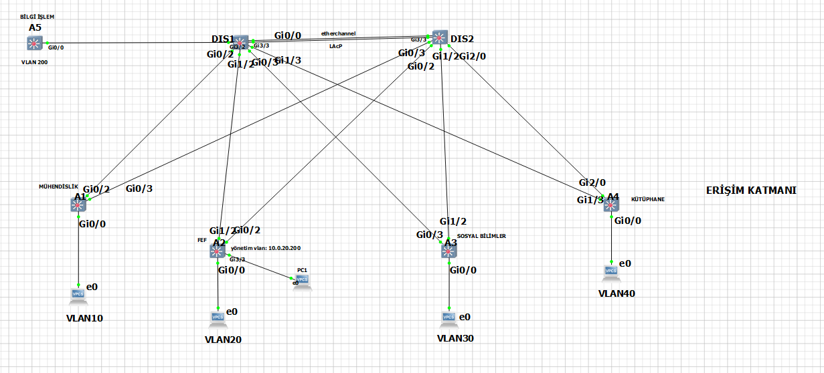

1-VLAN Yapılandırmaları

VLAN , fiziksel ağ cihazlarının (örneğin, switchler, routerlar) birbirlerine bağlanmasıyla oluşturulan sanal ağlardır. VLAN'lar sayesinde, aynı fiziksel ağ üzerinde bulunan cihazlar arasında lokal olarak yönlendirilen veri trafiği sağlanabilir. Bu sayede, ağda veri trafiğinin yönlendirilmesi daha etkin hale gelir ve ağın bağlantı kapasitesi arttırılır. VLAN'lar, aynı fiziksel ağ üzerinde farklı departmanlar için ayrı ağlar oluşturulmasını sağlar. Bu sayede, ağda güvenlik duvarları gibi ek önlemler alınarak ağda bulunan cihazlar arasında izinsiz erişimler önlenir.

1- kampüsteki tüm vlan tanımlamaları bilgi işlem switch’i için yapıldı.
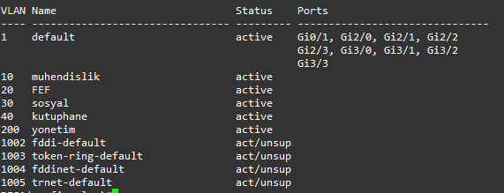
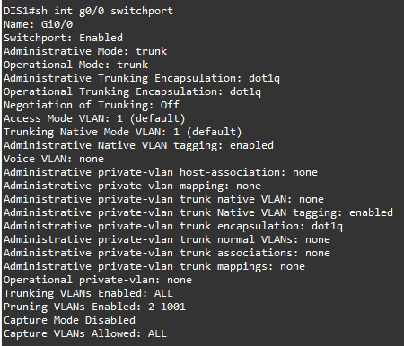
-vlan 10
name muhendislik
-vlan 20
name FEF
-vlan 30
name Sosyal
-vlan 40
name kutuphane
vlan 200
name yonetim

2- switch’lerin arasındabirden fazla vlan’a ait data paketlerinin gönderilip alınabilmesi için her switch arasındaki interface trunk moda alınır.

-switchport trunk encapsulation dot1q
-switchport mode trunk
* bu her switch arasındaki interface için yapıldı.

3- switchler arasında otomatik olarak hız ve dublex özelliklerini gerçekleştiren nonegotiate özelliğini her sw arasındaki interface için açtım. Bu sayede birbirinden farklı hızlara sahip olan interfaceler sorunsuzca haberleşebiliecek.

-switchport nonegotiate

4- bilgi işlem switchinde oluşturduğumuz vlanları diğer tüm switchlere VTP protokolü ile geçmesini sağladım. Bu sayede tek bir swden yeni bir vlan oluştuduğumda veya sildiğimde gerçek hayatta 100lerce switchede yansımış olacak.
-VTP mode server
-VTP domain COMU * komutlarını bilgi işlem switchinde girdim.

-VTP mode client
-VTP domain COMU

* komutlarını diğer tüm switchlerde girdim.
*bu şekilde 100 lerce vlanı sadece tek bir sw üzerinde yapılandırarak kampüsteki tüm sw lere yaymak mümkün oldu. ancak VTP protokolünün saldırganlar için çok kolay manüpüle edilebileceğini aklımızdan çıkarmamak gerekir. bunun için gerekli yapılandırmayı da diğer L2 zaafiyetleri için olan yapılandırmalar ile birlikte yapacağım.

2-Spanning-tree Yapılandırmaları
Spanning Tree Protocol , bir ağda aynı hedefe bağlı birden fazla switch olması durumunda, ağda çift yönlü yolların oluşumunu önleyerek ağda tek yönlü yolların oluşmasını sağlar. Bu sayede, ağda veri trafiğinin yönlendirilmesi daha etkin hale gelir ve ağda oluşabilecek olası döngüler önlenir. STP, ağdaki switchler arasında bir root switch (root bridge) seçer ve bu root switch tarafından belirlenen yollar üzerinden veri trafiğini yönlendirir. STP, ağda hizmetlerin aksamaması ve veri trafiğinin engellenmemesi için kullanılır.

1- Spanning-tree yapılandırmasının her switch için doğru çalışıp çalışmadığını hatalı bir bloklama yapıp yapmadığını -show Spanning-tree summary komutu ile kontrol ettim.
Daha sonra ise DIS1 switchini root bridge DIS2 switchini ise secondory switch olarak yapılandırdım.
DIS1-spanning-tree vlan 10,20,30,40,200 root primary
DIS2-spanning-tree vlan 10,20,30,40,200 root secondary

erişim katmanı için root bridge oluşturuldu artık trafik loop olmadan ilerleyebilecek
ancak spaning-tree network cihazlarının ilk ayağa kaldırılmasında priority karşılaştırılması yaptığı için yavaşlığa sebep oluyor. priority karşılaştırmasını uç cihazlar ile yapmasına gerekte olmadığı için uç cihazları portfast olarak ayarladım.

bu konfigürasyonu tüm erişim katmanı SWlerinin uç cihaza bakan interfacelerinde yapmamız gerekiyor. yada
-spanning-tree portfast edge default

komutu ile globalde aktif edip tüm access portlar için portfasti aktifleştirebiliriz.
running configurasyona bakarak bu işlemin aktifleşip aktifleşmediğini de görebiliriz.

-spanning-tree mode rapid-pvst

VLAN'lar için ayrı ayrı STP çalıştırır ve bu sayede bir VLAN üzerinde oluşabilecek bir yineleme olayı sadece o VLAN üzerinde etki yaratır. Bu, ağın verimliliğini arttırır ve ağda oluşabilecek aşırı yüklenmelerin önüne geçer.

* STP protokolü ağda broadcast storm, loop gibi sorunları önlese de bazı katman 2 zafiyetlerine neden olmaktadır.(saldırganın root sw manipüle edip trafiği kendi üzerinden
geçirmesi gibi) bunun için gerekli yapılandırmaları da ileri ki aşamalarda yapacağım.
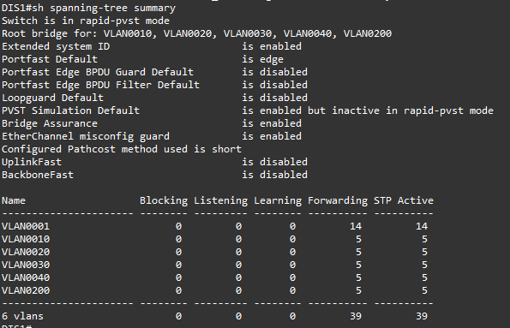

3-EtherChannell yapılandırmaları
EtherChannel, kısaca birden fazla fiziksel Ethernet bağlantısını bir bütün olarak ele alarak, bu bağlantılar arasında veri trafiğini bölüştürmeyi amaçlar. Bu sayede, ağda veri trafiğinin yönlendirilmesi daha etkin hale gelir ve ağın bağlantı kapasitesi arttırılır. EtherChannel özelliği, switchler arasında kurulan bağlantılarda ve ağ içinde farklı VLAN'lar arasında kurulan bağlantılarda kullanılabilir. EtherChannel özelliği, ağda mevcut olan fiziksel bağlantıların daha verimli kullanılmasını sağlar ve ağda oluşabilecek olası döngülerin önlenmesine yardımcı olur.
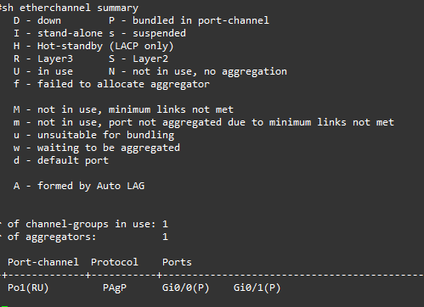
-interface range g0/0,g3/3
cahnnel-group 1 mode active
-interface port-channel 1
description DIS1 ile DIS2 arasındaki etherchannel
sw trunk encapsulation dot1q
sw mode trunk

*bu yapılandırma hem DIS1 hem DIS2 için karşılıklı interfacelerine yapılır. Ve iki sw arasında etherchannel bağlantısı kurulmuş olur.

4-Güvenlik Yapılandırmaları
1- Parola uzunluğunun alt sınırını belirlemek için kullanılır.
-security passwords min-length 10

2- sistemdeki tüm parolaların şifrelemesini type 7(sha-1) ile yapması için
-service password-encryption

3- Cihaza erişim yöntemlerinden olan “vty” “console” “aux” gibi erişimler için, Müdahalede bulunulmayan süre sonunda otomatik çıkış yapılandırması muhakkak yapılmalıdır.
-line con 0
exec-timeout 0 30

4- enable moda parola koymak için,(sha256 ile şifrelenerek configde saklanır)
- enable algorithm-type sha256 secret adnan

5- dos, brute forece, word list atakları için bu komutu kullanabiliriz,
- login block-for 120 attempts 5 within 30

6- ACL ile bu cihaza telnet ve ssh ile uzaktan bağlanacak olan ip adreslerini filtreleyebiliriz.
-ip Access-list standart ADMIN
remark yalnizca admin girisi!
permit 10.0.200.200
permit 10.0.200.201
-Login quiet-mode Access-class ADMIN
7- Başarısız şifre denemeleri sonrası, tekrar şifre girmek için ne kadar süre bekleyeceğini ayarlarız.
- login delay 5
8- Başarılı ve başarısız girişleri log’lamayı sağlar.
- login on-success log [every]
- login on-failure log [every]
Buradaki “every” komut satırı ile her 5 başarısız girişten 1’isini loğlar yada başarılı girişten. Varolma nedeni ise eskiden cihazlar şimdiki kadar CPU,Ram hızlarına sahip değildi, ve Log cihazını şişirerek düzgün çalışmamasına sebebiyet verebiliyordu. Bu nedenle 5 te 1 log ile bu sürecin düzgün işletilmesi sağlanıyordu.

5-Uzak Bağlantı Yapılandırması
SSH yapılandırmak için belirlenen kriterlere uygun şekilde hareket etmemiz gerekir. SSH versiyon 2 versiyon 1 göre daha güvenlidir.
-interface vlan 200
ip address 10.0.200.210 255.255.255.0
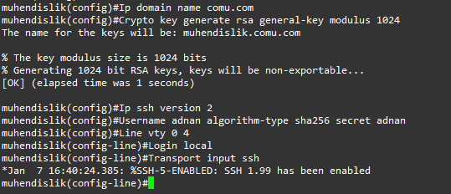
no sh
-hostname muhendislik
-ip domain name comu.com
-crypto key generate rsa general-key modulus 1024
-ip ssh version 2
-username adnan algorithm-type sha256 secret adnan
-line vty 0 4
-login local
-transport input ssh
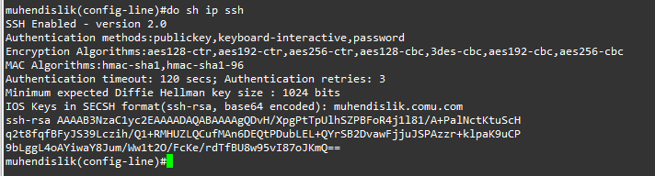
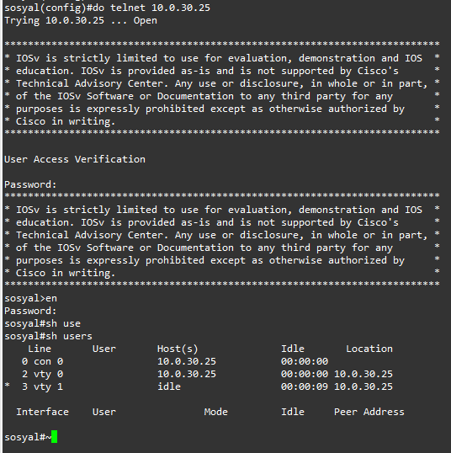
TELNET Yapılandırması
-interface vlan 200
ip address 10.0.200.210 255.255.255.0
no sh
-enable secret adnan
-line vty 0 4
password adnan123
login

6-Katman 2 Zafiyetleri ve Önlemleri

1- Cam Table Saldırıları ; (ARP Atack, Mac Flood Attack) ;
Ağı aktif olarak dinleme yöntemlerinden biridir. Atak yapan bilgisayarın hızlı bir şekilde gönderdiği binlerce MAC (Media Access Control – Ortam Erişim Kontrolü) adresi ile anahtarlayıcının sahip olduğu MAC adres tablosu dolarsa bu olay Mac Flooding olarak adlandırılır.
Bu durum iletişim ortamında güvenliğin sağlanamaması, ağ hızının düşürülmesi gibi sorunlara sebep olur.
Korunma Yöntemi ; Port security ‘dir.
Port security’i Access modda ki portlar’da aktif ederek belirli bir sayıda mac adres öğrenmesini sağlayabiliriz.
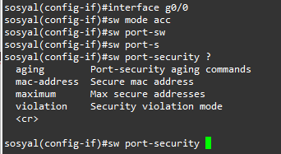
-switchport mode Access
-switchport port-security

Switchport komutu farklı parametrelerle aynı amaç için kullanılabilir.

- sw port-security aging
Uygulanacak güvenlik seçiminin belirlenen süre kadar aktive edilmesini sağlar. Yani xx süre boyunca shutdown olarak kal gibi
-sw port-security aging time 10
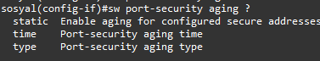
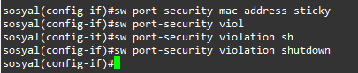

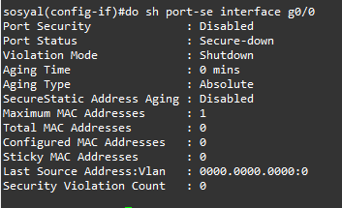

2-Vlan Atlama Saldırıları
Vlan ataklarında 2 tür saldırıdan bahsedebiliriz,
1)DTP protokolüne yapılan ataklar
DTP kısaca switch’in karşısındaki uçta yine bir switch mi yoksa bir bilgisayar mı takılmış, bunu analiz ederek karar verir.
Saldırgan kendi bilgisayarını (Linux vs.) bir switch gibi göstererek ilgili portu’da trunk’a çekerek saldırısını başlatmış oluyor. Daha sonrada kendi switchini diğerlerine root olarak gösterebilir ve böylece saldırısını daha da derinleştirebilir.
Korunma yolu ise, en basitçe DTP protokolünün kullanılmayacağı portları access’e çekmek olacaktır.
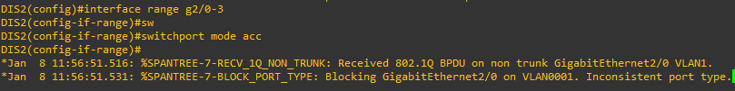

2)Vlan Double-Tagging atağı
Bir client pc double tagging atağı yapacak diyelim ve SW’tede bu pc’nin portu VLAN 1 ‘e kaydedilmiş olsun. Tüm olayda burada başlıyor zaten. Bu pc bir packet oluşturarak, bu paketi VLAN 1 olarak tag’ler, aynı pakette vlan1 ‘in arkasına gitmek istediği vlan etiketini koyar, buda VLAN 10 olsun.
Böylece ilk sw’e gelen paket VLAN 1’i görür ama paketin arkasına bakmaz. Ve içeriye giren paket artık Native VLAN’dır. Paket 2. Sw’e geldiğinde ise VLAN 10 etiketini görür ve paketi VLAN 10’a yönlendirir, fakat içeri giren paket geri korsan bilgisayarına dönemez… yani akıllıca bir atak türü değildir. Sadece DOS, DDOS saldırıları için planlanabilir.

Çözümü ise Native vlan olarak vlan 1’i kullanmamaktır ve portlar mutlaka Access port’a çekilmelidir.
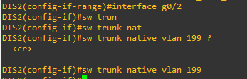
Bunu karşılıklı her interfacede yapmamız gerekli.

3-DHCP SALDIRILARI

1-DHCP Spoofing Saldırıları
Dynamic Host Configuration Protocol, istemcilere(client) IP Adres, Ağ Maskesi(Ağ Maskesi), DNS Sunucusu, Varsayılan Ağ Geçidi(Default Gateway) gibi ayar bilgilerini otomatik olarak sağlayan bir istemci/sunucu protokolüdür.
DHCP Spoofing, yerel ağ saldırılarından ikinci katman saldırısıdır. Bu saldırıda saldırgan bilgisayarına sanal bir DHCP sunucusu kurar ve yerel ağa dahil olmak isteyen bilgisayara oluşturduğu IP havuzundan IP tahsis eder ve gateway olarakta kendi IP adresini göstererek kurbanın trafiğini kendi üzerinden geçirir.

2- DHCP Starvation Saldırıları
DHCP Starvation saldırısı ile bir ağın DHCP Sunucusu’ı cevap veremez ve IP dağıtamaz hale gelebilmektedir. Hemen ardından saldırgan tarafından kurulacak olan Sahte DHCP Sunucusu ile ise ağdaki yeni istemcilerin DNS, ağ geçidi gibi adres bilgilerini saldırganın amacı doğrultusunda dağıtmak mümkün olmaktadır.

Bu iki saldırı birbirini tamamlar niteliğindedir. İlk olarak DHCP starvation atağı ile gerçek DHCP sunucusu işlev görmez hale getirilir. Daha sonra DHCP Spoofing ile saldırgan kendisini DHCP sunucusu olarak gösterir ve ağdaki cihazlara kendi istediği bilgileri gönderir.

Bu iki saldırınında çözümü dhcp snooping ile gerçekleştirilebilir.

DHCP Snooping :
Snooping kelime anlamı olarak burnunu sokmak demektir, Aslında işin için Switchlerin girmesi noktasında en iyi tabir olarak seçilmiştir. Switchler DHCP paketlerine burnunu sokarak gönderilen portun trust/untrust değerlendirmesini yapmaktadır.
Dynamic ARP Inspection atağının çözümü için gereklidir.
Hangi portunda hangi mac adresi ve ip var, bu bilgiyi tutmaktadır. Eğer kayıtlı ip dışında başka birinin ARP sorgusuna reply çıkarsa paketi switch drop eder.
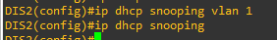
*tek bir vlan da veya tüm sw bazında aktif edilebilir.

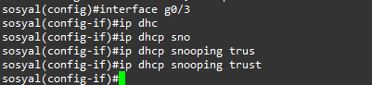

komutu ile switchin hangi interfacesinden DHCP broadcast paketleri alacağımızı seçeriz. Bu interface harici başka bir yerden bize DHCP paketi gelemez. Bu dhcp spoofing çözümüdür.
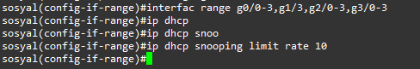

Bu komut ile de switchdeki tüm interfacelerden geçebilecek DHCP paket sayısını sınırlandırdık. Bu sayede gerçek DHCP sunucumuza starvation saldırısı yapılıp ip havuzu tüketilemeyecek.
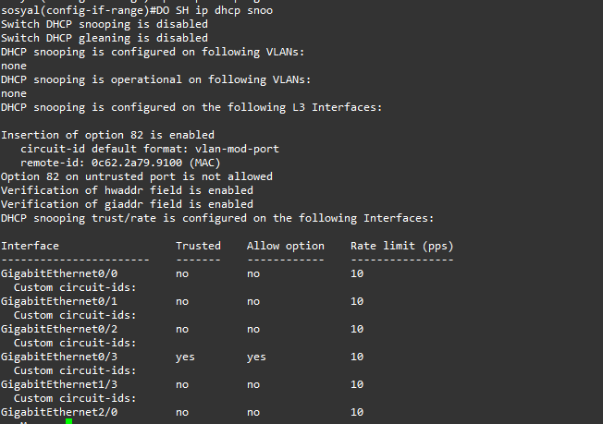

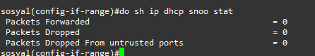

4-ARP Spoofing ve ARP Poisoning Atakları

ARP Spoofing/Poisoning : Saldırgan sahte ARP Request çerçevesi ile kendisini hedef olarak gösterir. Böylece gerçek hedefe gidecek olan paketler saldırgana doğru gelir. Kaynak ve hedefin ARP tabloları bu şekilde araya giren saldırganın IP adresi MAC adresi eşleşmesini içerir.

Çözümü için Başlıktaki tüm datalar tek tekte inceletilebilir.

Bu yapılandırma için dhcp snooping’in aktifleştirilmiş olması gerekir. İnspection yaparken dhcp snooping’in tuttuğu tabloya bakar hatalı bir bilgi gelirse o paketi düşürür.
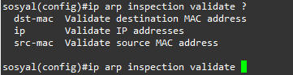

Static ip girilen cihazlar için ise;
-ip dhcp snooping binding aaaa.bbbb.cccc(mac) vlan1 192.168.10.4 fastethernet 0/5
şeklinde bir mac adresine statik olarak bağlama işlemi yapılması gerekmektedir.

IP/Mac Spoofing Atakları
Ip spoofing başkasının ip adresini kullanmak yada mac spoofing olarak duyabiliriz buda başkasının mac adresini kullanmak anlamı taşımaktadır. Yine dhcp snooping’in daha önceden aktifleştirilmiş olması gerekir. Koruma yöntemi aktif edildiğinde kişi manuel ip yapılandırsa bile networke dahil olunamaz.
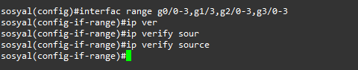
belirtmeliyim ki eğer “# ip verify souce port-security” sw’in mac binding tablosundaki kayıtlı adresi dışında yine çıkamaz. yani hem ip hemde mac ‘in sw tarafından tanınan bir ip ve mac adresinden oluşması gerekir.

5-Sapanning-Tree Protokolü Saldırıları

1.koruma;
BPDU protokolü Switchlerin bilgilerini paylaştıkları protokoldür. Switchler bu paketleri defaultta uç cihazlarada gönderir. Saldırganlar ise bu paketleri yakalayıp içerisindeki bilgileri kullanabilir.

-BPDU Guard komutu bir bilgisayarın kendisini STP protokolünü kullanan bir switch gibi gösterip topolojideki haritanın bozulmasını engeller. Mutlaka sw’lerde Access portlarda aktif edilmelidir.
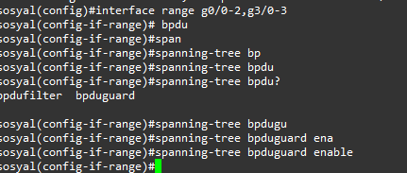

,

Global olarak portfast’i etkinleştirmek yani Access olan tüm portlarda aktif etmek için,
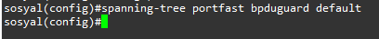

tüm access interfacelerde hem portfast hemde bpduguard aktifleşmiş oldu.

BÖLÜM 2- DAĞITIM KATMANI
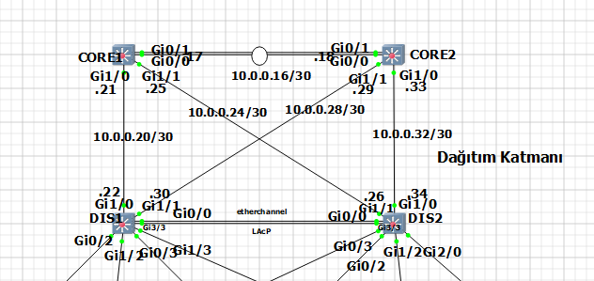
switchlerin dağıtım katmanına bakan tüm arayüzlerine -no sw komutu vererek ip ataması yapılabilir hale getirdim. Yine tüm switchler için conf modda -ip routing komutu vererek yönlendirme yapabilir hale getirdim. Karşılıklı arayüzlere yukarıda göründüğü gibi /30 subnetinden 10.0.0.0 networkünü dağıttım.
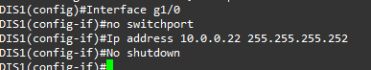
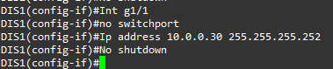

1-Ayrıcalık Seviyeleri Konfigürasyonu
Büyük ölçekli ağlarda onlarca/yüzlerce sw, router gibi ağ cihazlarını yönetiminde farklı birimler yer alıyorsa (security operatör, network yöneticisi, junior network yöneticisi vs… ) kontrollü olarak ayrıcalık dağıtmak isteyebiliriz.
Privilege modda aktif exec user mode Level 1 ve full haklar olarak adlandırabileceğimiz Level 15 seviyeleri aktiftir, diğer seviyler ise manual atama yolu ile ayarlanabilir.

Ör; ping komutunu level 5 ve üzeri yetkiye sahip kullanıcılar çalıştırabilmesini istersek bu şekilde bir konfigürasyon yapmalıyız.
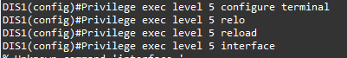

2-DHCP Server Konfigürasyonu
VLAN’lar için ayrı ayrı dinamik olarak ip atanması için her VLAN için pool tanımladım.
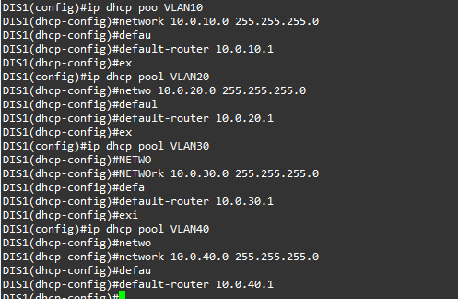

Her vlan için bir vlan interface’ine ve yedekliliği için ağ çıkışında 2 ip kullanacağım için 1 ve 3 ip aralığını dağıtılacak ip listesinden çıkardım.
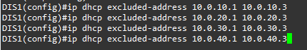

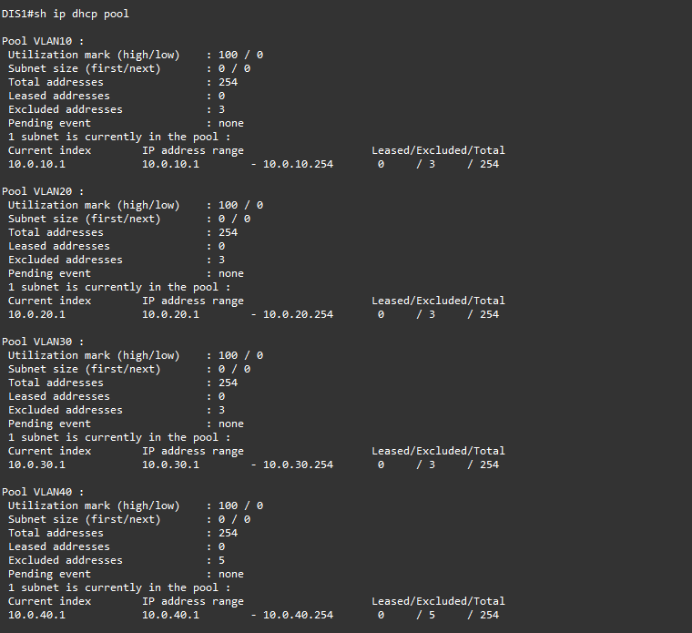

3-Ağ Çıkışı Yedekliliği- HSRP Konfigürasyonu

HSRP protokolü, Cisco tarafından geliştirilmiş bir aktif/pasif yedekleme protokolüdür. Bu protokol ile, bir ağda birden fazla router arasında yedekleme hizmeti sağlanabilir. HSRP kullanılarak bir grup router arasında yedekleme hizmeti sağlanır. Bu grup içinde bir router "aktif" olarak seçilir ve diğer routerlar "pasif" olarak seçilir. Eğer aktif router arızalanırsa, pasif router hemen aktif hale geçerek hizmetlerin devam etmesini sağlar. Bu sayede ağda hizmet kesintisi yaşanmaz ve ağın çalışması kesintisiz devam eder.

Her VLAN için HSRP protokolünü yapılandırmamız gerekir. Network performansını dengelemek için VLAN 10 ve VLAN 20 dıs1 switchinde aktif, VLAN 30 ve VLAN 40 ı dıs2 switchinde aktif hale getirdim. Bu sayede her iki switchde yükü paylaşacak bitanesinde sorun oluşursa diğeri tüm VLAN trafiğini dağıtım katmanına iletecek.
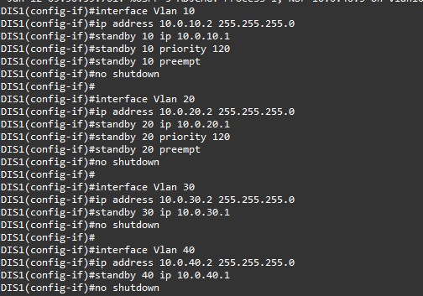

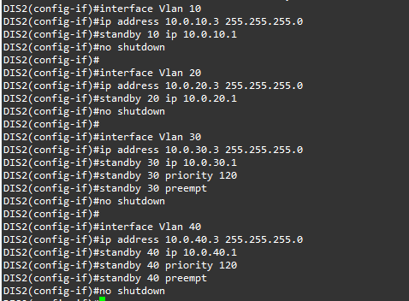

4-Dinamik Yönlendirme-OSPF
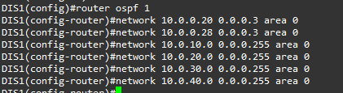
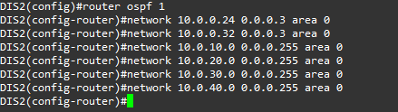

Komutları ile her iki L3switch üzerinde bulunan sanal ve gerçek networkleri dinamik olarak area 0 da anons etmesini sağladım. Ancak bu iki sw birbirine switchport ile bağlı olduğu için doğrudan ospf komşusu olamadı. Çekirdek katamı routerlarda da ospf çalıştırıp komşu networklerini tanıtıp onlar üzerinden birbirlerine networklerini dağıtmasını sağlamalıyım.

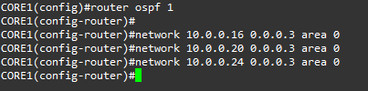
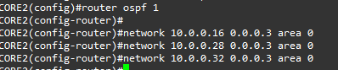

Bu konfigürasyondan sonra tüm komşuluklar kurulmuş olacak. core2 dıs2 den öğrendiği networkleri doğrudan dıs1 e öğretebilecek.
Kayan Statik/default Rota: dinamik yönlendirme ile oluşturulan rotada bir sorun oluşursa yedek bir hat üzerinden statik yönlendirme yaparak internete erişim sağlayabiliriz. Normalde statik yönlendirmenin AD değeri 1 ve herhangi bir dinamik yönlendirme protokolü çalıştırdığımızda onu görmezden gelerek paketleri statik rotadan gönderir. Biz bu rotayı yedek olarak kullanmak için AD değerini değiştirmeliyiz.
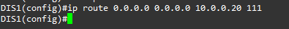
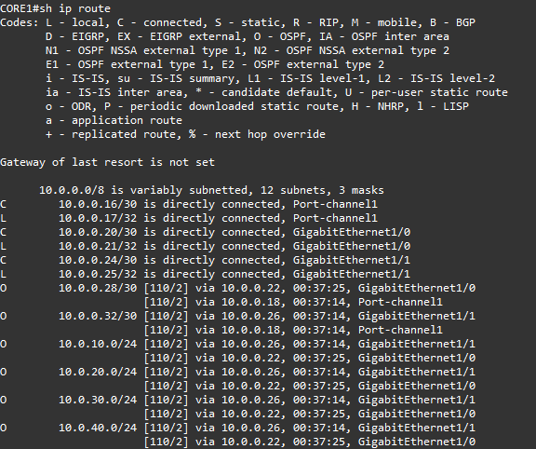
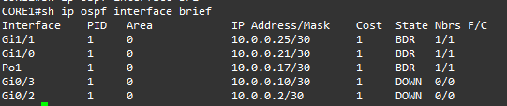

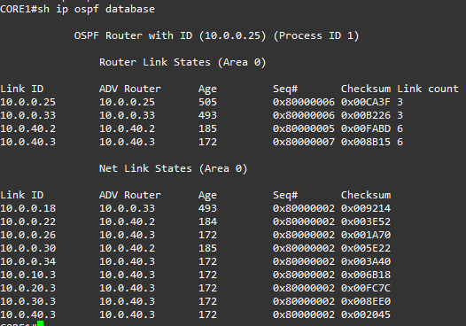

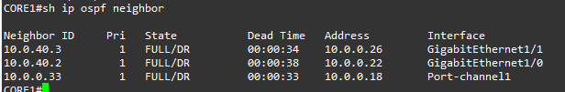
BÖLÜM 3- Cisco ASA-v Firewall Yapılandırması
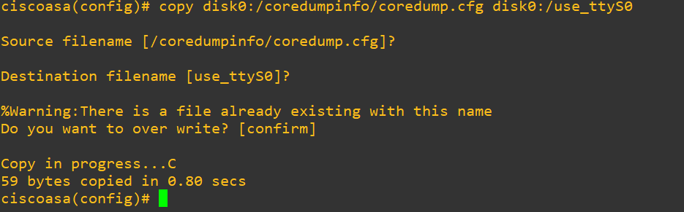
Cisco ASA cihazı, bir hata veya çökme durumunda otomatik olarak coredump oluşturabilir. Coredump, çökme anında cihazın belleğindeki durumu ve hata ayrıntılarını içeren bir dosyadır. Bu dosya, çökme nedenini belirlemek ve sorunu çözmek için analiz edilebilir. Gns3 üzerinde asa sürekli çöktüğü için bu komut girilmeden kullanılması mümkün değil.
2- Güvenlik Düzeyi Belirleme
ASA'yı Core switchlere bağlayan interfaceler INSIDE0 ve INSIDE1 adlarıyla yapılandırılmıştır. Bunlara 100 güvenlik seviyesi atanmıştır. DC'ye bağlayan bağlantılar SERVER0 ve SERVER1 arabirim adlarıyla yapılandırılır. Bunlara 50 güvenlik düzeyi atanmıştır. Edge Routera bağlayan bağlantı OUTSIDE arabirim adıyla yapılandırılmıştır ve güvenlik düzeyi 0 olarak atanmıştır.
(100 inside=güvenli alan , 50 DMZ alan, 0 outside=güvenilmeyen alan)
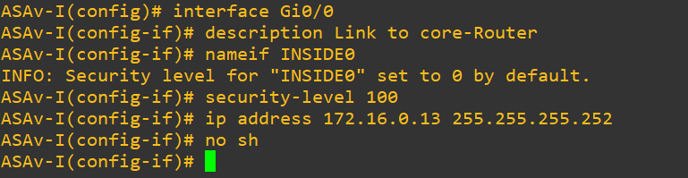
Güvenlik seviyeleri konsepti sayesinde, iç arayüzlere (seviye 100) bağlı ana bilgisayarlardan gelen TCP ve UDP trafiği, sunucu arayüzlerinin arkasındaki DC'deki ana bilgisayarlara (seviye 50) veya dış arayüzün arkasındaki İnternet'teki ana bilgisayarlara (seviye 0) ulaşabilir. Aynı durum DC'den İnternet'e gönderilen trafik için de geçerlidir. Bu durumda, ağ trafiği sunucu arayüzünden (seviye 50) dış (seviye 0) arayüze ve geri giden bir yol izler. Genel olarak, daha yüksek güvenlik seviyesine sahip arayüzden başlatılan trafiğin daha düşük güvenlik seviyesine sahip arayüze girmesine ve geri dönmesine izin verilir. Ancak daha düşük güvenlik seviyesine sahip arayüzden başlatılan trafik daha yüksek güvenlik seviyesine sahip arayüze geçirilmez. Bu nedenle dış arayüzün arkasında başlatılan trafik ne iç arayüze ne de sunucu arayüzlerine geçirilir. Dış arayüze (seviye 0) bağlı ana bilgisayardan başlatılan trafiğin daha yüksek seviyeli arayüzlere (bizim durumumuzda 100 veya 50) girmesine izin vermemiz gerekiyorsa, bir erişim listesi (ACL) yapılandırmamız gerekir. ACL, belirli ağ trafiğinin (örneğin TCP, UDP veya ICMP) dış arayüze girmesine açıkça izin vermelidir.
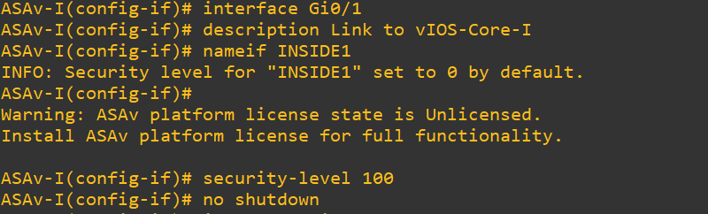
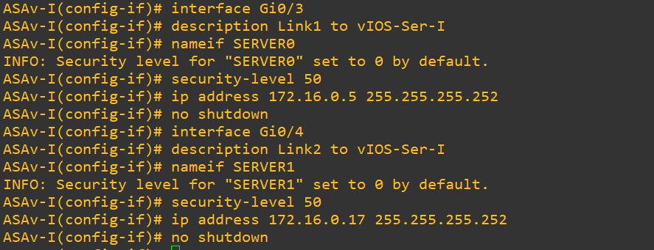
3-Konsol ve VTY oturumlarının Loglarının etkinleştirilmesi ve uygun Log seviyelerinin oluşturulması.
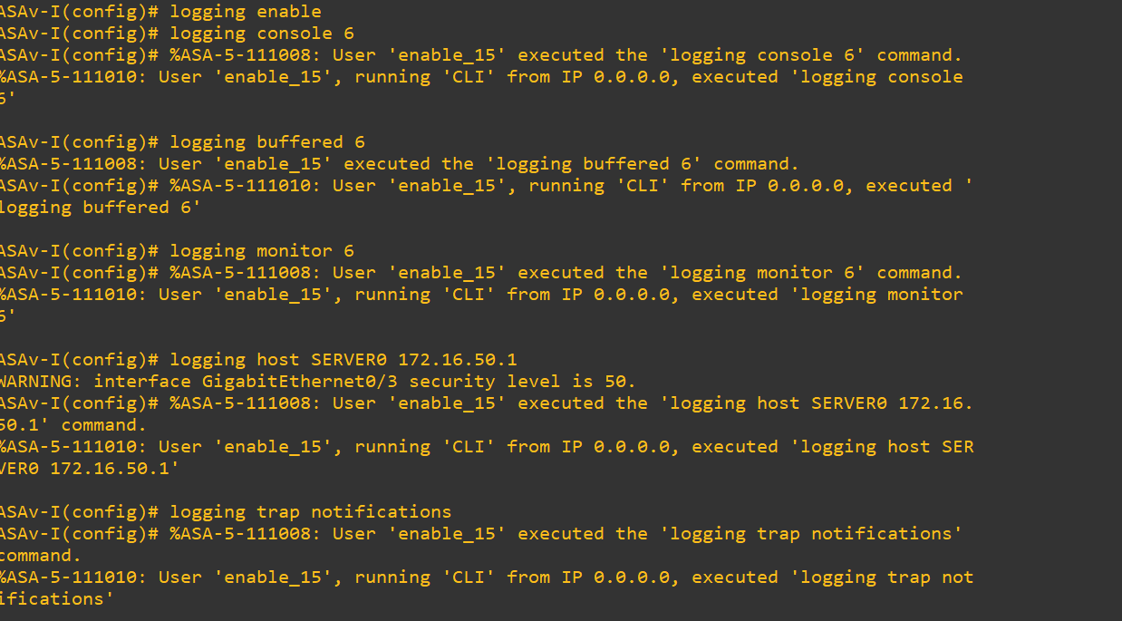

4- default route yapılandırması:
* İnternete çıkacak paketler için gerekli default rota bu rotayı OSPF ile tüm routerlara dağıtacağım.

5- Ping için ACL yazılması
*bu konfigürasyon ile dışarıdan içeriye ping atılması engellenmesi içeriden dışarıya da ping atılmaya izin verilmesi amaçlanmıştır. İzin verilen networkler yönetim vlanı olan 192.168.40.0, sunucularımızın bulunduğu 172.16.50.0/24 ağı.

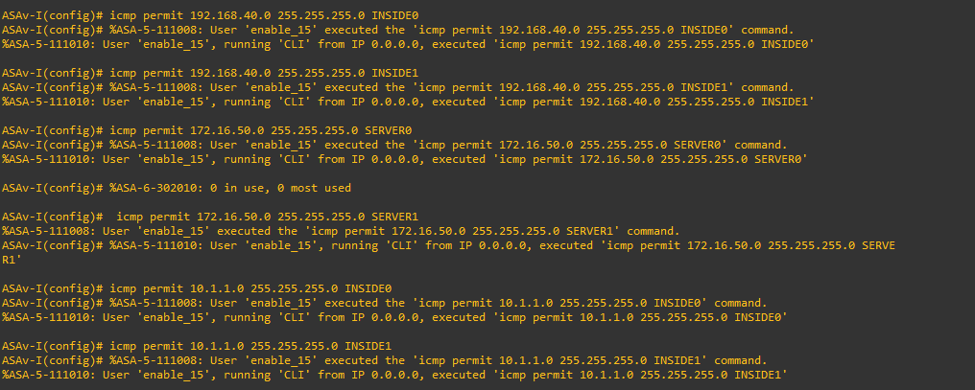
6- SSH bağlantısı açma ve izin verilen networkleri ayarlama

*Bu yapılandırma ile ASA-v üzerinde yönetim vlanından gelen ssh bağlantı isteklerine izin verebilir olduk. Yapılandırmada kısaca bir parola oluşturup aaa ile bu yerel parolayı kullanması gerektiğini söyledik.

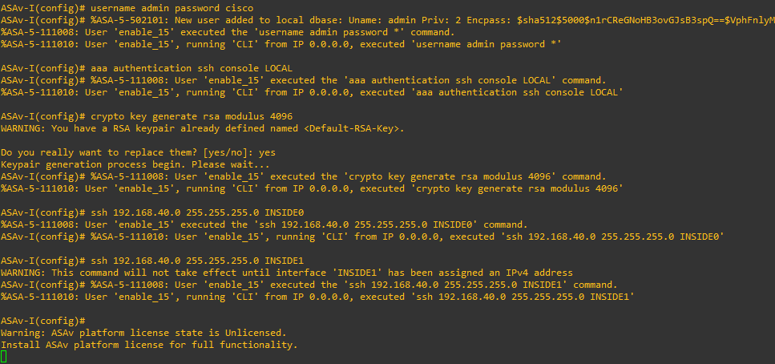

7-ASA-v üzerinde OSPF yapılandırması
* ilk olarak dinamik yönlendirme protokolü olarak ospf kullanmasını istedik daha sonra komşuluk kurulmasında DR BDR seçimi için önem arzeden router-id’yi belirledik daha sonra bağlı networklerimizi girdik. Default-information originate komutu ile daha öncesinde girdiğimiz default rotayı ospf çalıştıran tüm komşu routerlarımıza iletmiş olduk.
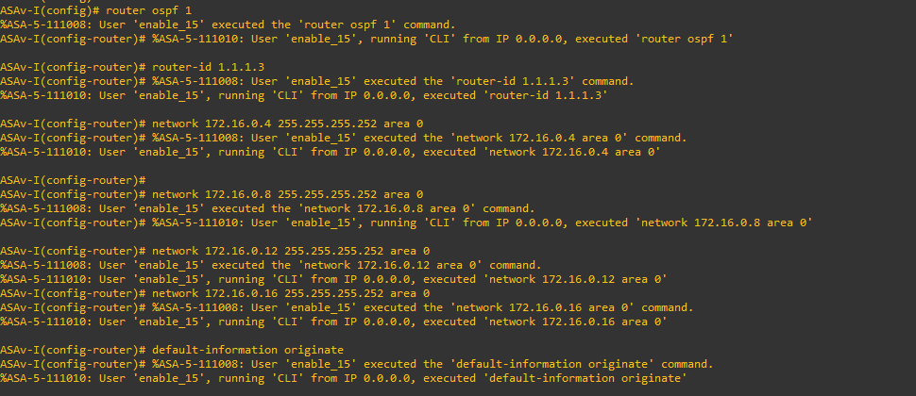
* OSPF çalıştıran diğer routerlar ile aramıza saldırganların girip rota manipülasyonu vs. yapmaması için ospf authentication yapılandırması yaptık.
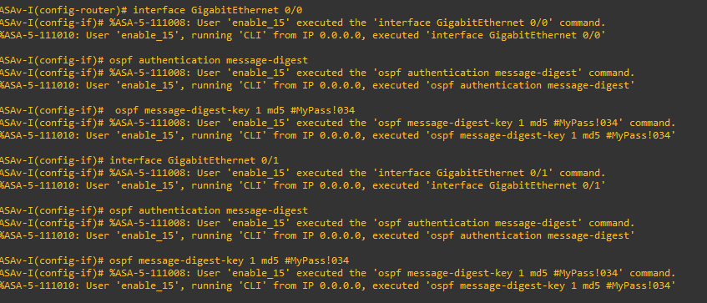
Ospf authendtication mantığından biraz bahsetmek gerekirse, burda girdiğimiz parolayı ospf çalıştıran routerların karşılıklı interfacelerinde girmemiz gerekiyor. Bu girilen parola ve gönderilen ospf paketi HAMAC algoritması kullanılarak hashi alınır çıkan sonuç ospf paketinin sonuna eklenir alıcı routerda aynı işelmi yaparak çıkan sonuç ve ospf paketinin sonunda gelen hash değerini kontrol eder bu değer kendisininki ile aynı ise karşıdaki routerı onaylar ve paket alışverişine devam eder.

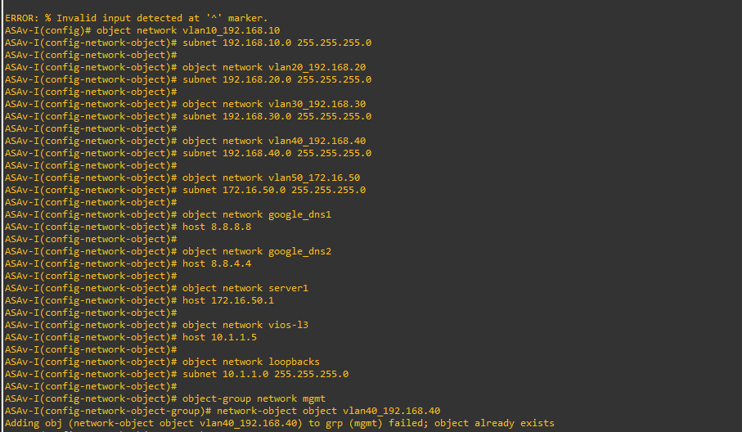
8-Obje ve Obje-gruplarının yapılandırması
Cisco cihazlarında, benzer niteliklere sahip nesneleri gruplamak, yönetimi kolaylaştırır. Örneğin, aynı hedef IP adresine veya port numarasına sahip birden fazla nesneyi tek bir grup içinde toplamak, yapılandırmayı daha düzenli hale getirir ve yapılandırma hatalarını azaltır. Objeler ve obje grupları, ACL'lerin yönetimini kolaylaştırır. Özellikle büyük ve karmaşık ACL'lerde, obje grupları kullanarak kaynak, hedef veya hizmetlere yönelik filtrelemeleri daha okunabilir hale getir ve yönetimini basitleştirir. Bu nedenle ACL yapılandırmasına geçmeden önce Networkümde kullandığım tüm bileşenleri Obje ve Obje grubu olarak tanımlama gerksinimi duydum.

9 - ASA-v üzerinde Access List Yapılandırmaları
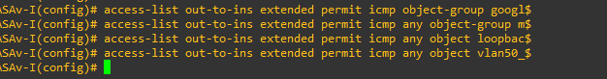

ACL, ICMP Echo Reply (ping yanıtı) paketlerine izin vermek için kullanılır. ACL, 8.8.8.8 ve 8.8.4.4 IP adreslerine sahip kaynak IP adreslerinden gelen ICMP Echo Reply paketlerini, 192.168.x.0/24 aralığındaki kullanıcı alt ağlarına (inside) yönlendirmeye izin verir. Bu yapılandırma, kullanıcıların ping komutunu kullanarak Google halka açık DNS hizmetine bağlantı sağlayarak bağlantıyı kontrol etmelerine olanak tanır. Ayrıca, bu ifade ACL olmadan, vASA'nın dış yüzeyinden iç yüzeye veya sunucuya yönelik ICMP Echo Reply (ping yanıtı) paketlerini geçirmediğini belirtmektedir.
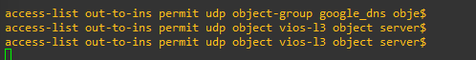
Bu yapılandırma ilede ağdaki tüm cihazların DNS sorgusu yapabilmesine izin veriyoruz.

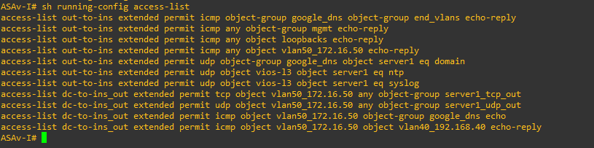
* ASA-v üzerinde gerçekleştirdiğim tüm ACL yapılandırmaları bu şekilde.

9-ASA-v üzerinde NTP Yapılandırması
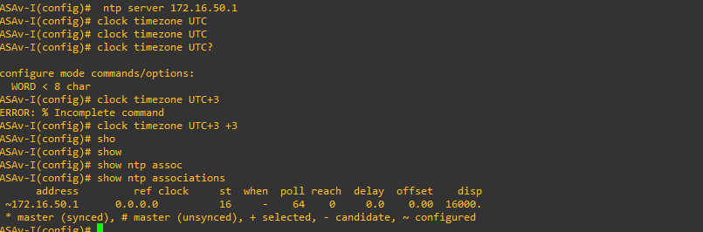
10- ASA-v üzerinde Lokal ve Sunucu Tabanlı Kimlik Doğrulama Yapılandırmaları

*Radius servera erişilemediği takdirde kullanılacak Lokal kullanıcı.

*ASA-v üzerinde client olarak radius yapılandırması.
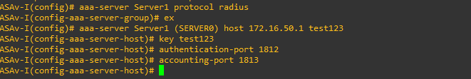

*Radius yapılandırmamızın aktif olduğunu bu şekilde görebiliyoruz.
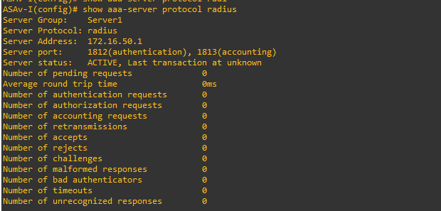

11- ASA-v Üzerinde Katman7 Paket İnceleme Konfigürasyonu
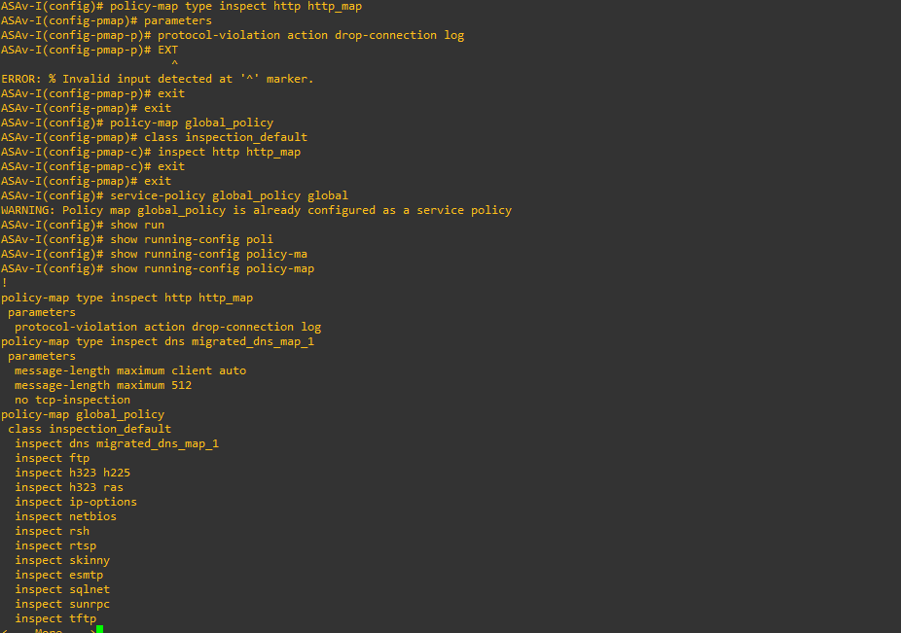
Paketlerin zararlı içerik taşımadığından emin olmak için hem Katman 7 başlığını hem de segmentlerin yükünü kontrol etmek için uygulama katmanındaki ağ trafiğini incelememiz gerekir. HTTP protokolü ihlali durumunda TCP trafiği düşürülecek.
class-maps trafiği tanımlar, eylemler politikalarla atanır ve ardından hizmet politikaları arayüzlerde etkinleştirilir .

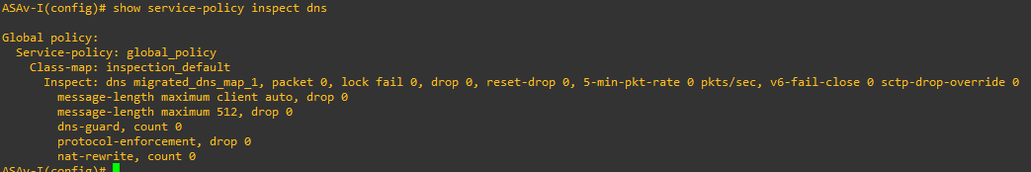

BÖLÜM 4- Sunucu Yapılandırmaları
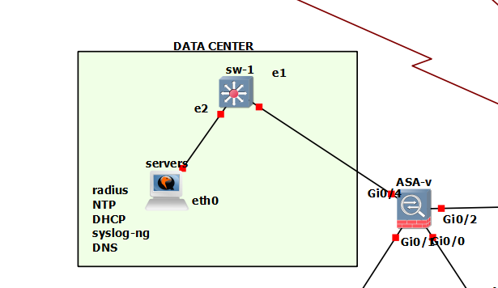

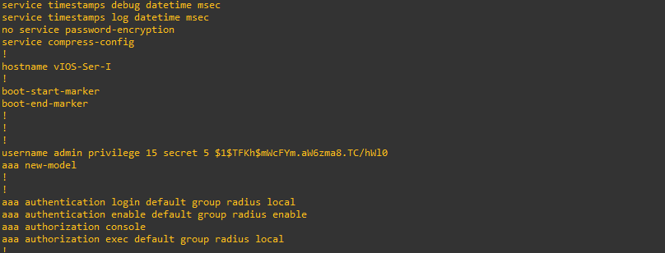
Bu bölüm kampüs network’ün Veri merkezi kısmında yaptığım yapılandırmaları içermektedir.
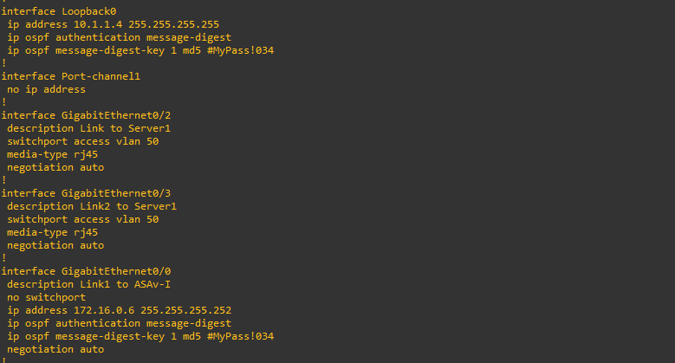
Switch yapılandırmalarını daha öncesinde çok fazla kez gösterdiğim için burda tekrardan göstermeyeceğim sadece Switchin genel yapılandırması hakkında bilgi sahibi olunması için configurasyon dosyasından ekran fotoğrafı koyacağım conf dosyalarının tümünü projenin ekler kısmına eklerim.
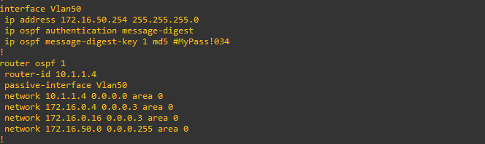

1-DNS sunucusu yapılandırması
DNS sunucusuna erişmesine izin verilen istemcileri tanımlayan bir erişim listesi oluşturdum. Erişim listesi tüm clientlerin IP subnetlerini listelemektedir.

BIND9, DNS sunucusu olarak kullanılan bir yazılımdır. İnternet veya yerel ağlardaki DNS sunucularının çoğunda kullanılan resmi bir DNS sunucusudur. BIND9, DNS sorgularını alır, alan adlarını IP adreslerine ve IP adreslerini alan adlarına çözümlemek için çalışır. BIND9, DNS kayıtlarını (A, CNAME, MX, TXT vb.) yönetir, DNS sorgularını işler ve DNS hizmetlerini sağlar.
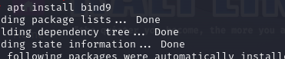
Bind9’u kurduktan sonra vi /etc/bind/named.conf.options içerisine DNS sunucusuna erişmesine izin verilen istemcileri tanımlayan bir erişim listesi oluşturdum.
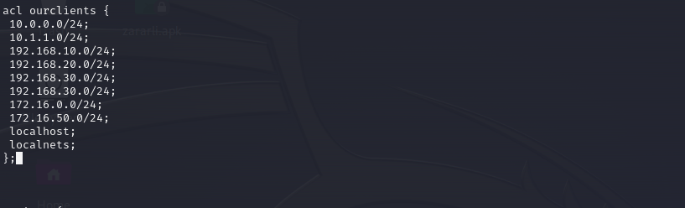

forwarders {
8.8.8.8;
8.8.4.4;
};

yine bu dosyanın forwarders kısmına googl’ın dns suncusu iplerini girdim buraya gelen sorgular otomatikman googlea yönlendirilecek.

2-NTP Sunucusu Yapılandırması

NTP , ağdaki cihazların zaman senkronizasyonunu sağlamak için kullanılan bir iletişim protokolüdür. NTP sunucusu, doğru saat ve tarih bilgisini sağlamak için ağdaki cihazlara zaman bilgisini ileten bir sunucudur.

İlk olarak sunucumuza ntp’yi kuralım
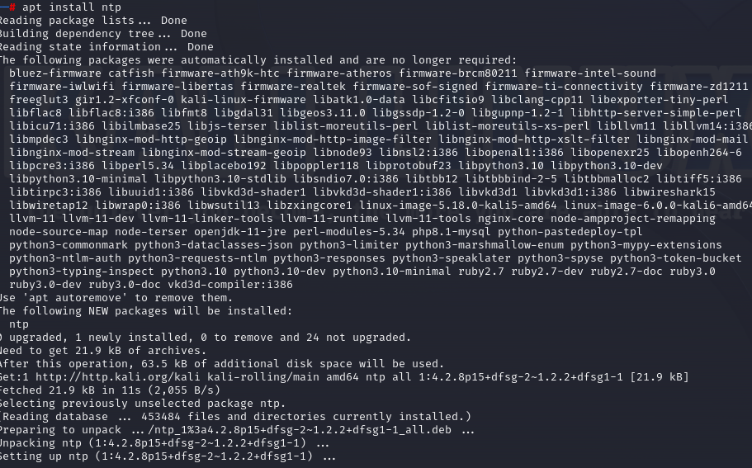
daha sonra /etc/ntp.conf conf dosyasını nano ile açalım. Bu dosya içerisinde önceden defaul olarak tanımlı ntp serverları göreceğiz biz bunu kendimize yakın olan ntp serverlar ile değiştirebiliriz. Ben türkiyede bulunan ntp serverlar ile değiştirdim
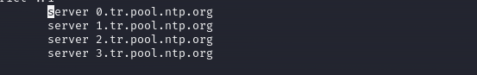

Genle NTP sunucularının performans açısında bizim NTP sunucumuza erişimini kısıtlamamız gerekiyor yine bu dosyaya bu komutları ekleyerek bunu gerçekleştirdim.

restrict -4 default kod nomodify notrap nopeer noquery
restrict -6 default kod nomodify notrap nopeer noquery

Bunun yanında hostlarımızın ntp sunucumuza erişimine izin vermemiz gerekiyor bu komutlar ile bunu sağladım.

restrict 10.1.1.0 mask 255.255.255.0 nomodify notrap
restrict 172.16.0.0 mask 255.255.255.0 nomodify notrap
restrict 10.0.0.0 mask 255.0.0.0 nomodify notrap
restrict 192.168.0.0 mask 255.255.0.0 nomodify notrap

3-DHCP Server Yapılandırması

Son kullanıcı ağlarındaki (192.168.10-30.x/24 ) ve 172.16.50.0/24 ağındaki bilgisayarların IP adreslerini otomatik olarak almasını istediğimiz için Sunucu1'de DHCP sunucusunu çalıştırmamız gerekiyor. Bu yapılandırmanın çalışması için ip helper-address 172.16.50.1 komutu Switch 10, 20 ve 30 yapılandırması altında gerçekleştirdim. Şimdi bu sunucuya gelen DHCP discovery mesajlarına DHCP ofer mesajları ile cevap verecek sunucuyu kuralım.

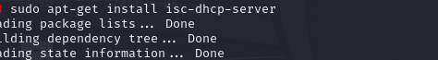

Komutu ile dhcp sunucumuzu indirelim.
/etc/dhcp/dhcpd.conf yapılandırma dosyasnı açalım.

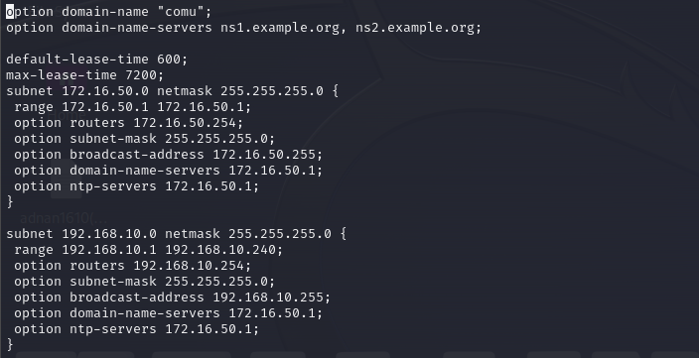

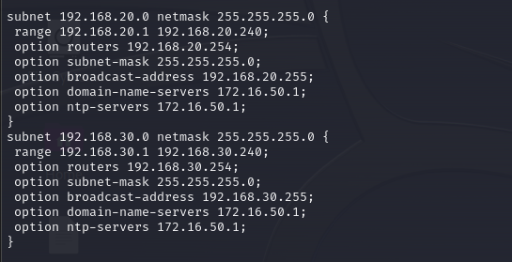

Komutları eklediğimizde artık bu networklerimize ip dağıtabiliyor olduk ancak bu ipleri hangi interfaceden dağıtacağımızıda belirmemiz gerekiyor. Bunu da etc/default/isc-dhcp-server konfigürasyon dosyasında INTERFACES="eth0" yaparak gerçekleştirebiliyoruz.

4- Radius Server Kurulumu

Radius Server, ağdaki erişim noktalarında kimlik doğrulama, yetkilendirme ve accounting işlemlerini yönetmek için kullanılan bir ağ protokolü ve hizmetidir. RADIUS sunucusu, ağa bağlanmaya çalışan kullanıcıların kimlik bilgilerini doğrulamak ve erişim izinlerini kontrol etmek için kullanılır.

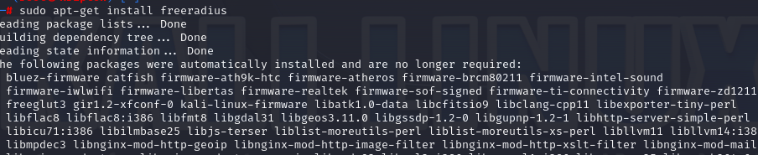
/etc/freeradius/clients.conf dosyasına ağda kimlik denetimi yapmak istediğimiz cihazları ve kullanıcı adı, parolalarını her bir cihaz için eklememiz gerekmekte.
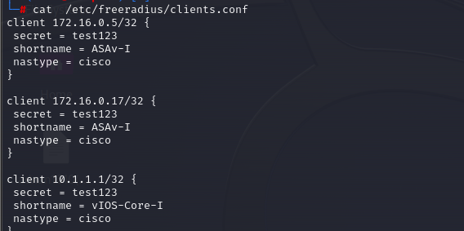

Bu şekilde kimlik doğrulama işlemi yapmasını istediğim cihazları buraya ekledim. Bu authentication adımıydı.

Daha sonra bu cihazlara erişimlerin hangi haklar ile sağlanacağını ayarlamamız gerekiyor. Buda authorization adımı olacak. Bunu gerçekleştirmek için /etc/freeradius/users dosyası içerisinde kullanıcı yetkilendirmelerini ayarlamamız gerekmekte.
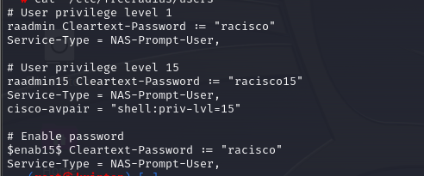

bu işlem ile de authorization adımını tamamlamış olduk artık belirlediğimiz kullanıcılar belirlediğimiz cihazlara belirlediğimiz erişim seviyeleri ile login olabilmekte. Şimdi sıra aaa nın 3. a’sı olan accuantingi yani loglamayı konfigüre etmekte. Bunun kontrolü için radius server otamatikman loglama işlemi gerçekleştirebilmekte ancak bu loglama işleminde sadece login olma bilgileri yer almakta biz daha geniş bir loglama hizmeti istersek syslog server kurmamız gerekiyor.

5- Syslog-ng server kurulumu

Her cihazın loglaro tek bir merkezi konuma göndermesini istiyoruz. Bu amaçla, Sunucu1'e syslog-ng kurdum. Loglar /var/log/syslog-ng/IP/year/month/day dizin ağacında saklanır, burada IP belirli bir cihazın IP adresidir. Syslog-ng, bir ağdaki veya sistemdeki farklı kaynaklardan log mesajlarını toplar. Bu kaynaklar, sunucular, yönlendiriciler, anahtarlar, güvenlik duvarları, uygulama sunucuları ve diğer ağ cihazları gibi çeşitli cihazlar olabilir. Syslog-ng, UDP veya TCP gibi farklı protokolleri kullanarak log mesajlarını alabilir.

İlk olarak syslog-ng yi indirelim daha sonra /etc/syslog-ng/conf.d dizini içerisinde bulunan firewalls.conf dosyasını açıp gerekli yapılandırmaları gerçekleştirelim.
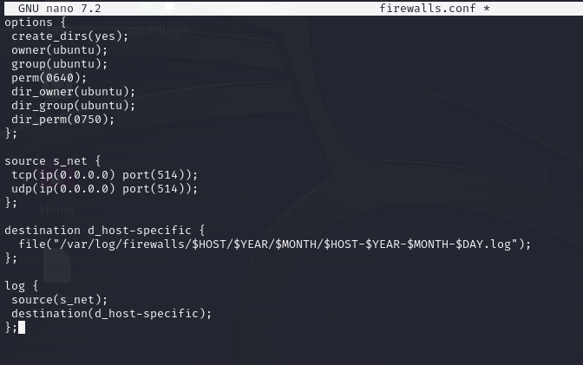
Bu yapılandırma ile syslog-ng nin kurulu olduğu sunucuya gelen ve 514 portunu hedefleyen tüm log içerikleri değerlendirmeye alınacak.

BÖLÜM 5- Edge Router ve ISP Yapılandırmaları

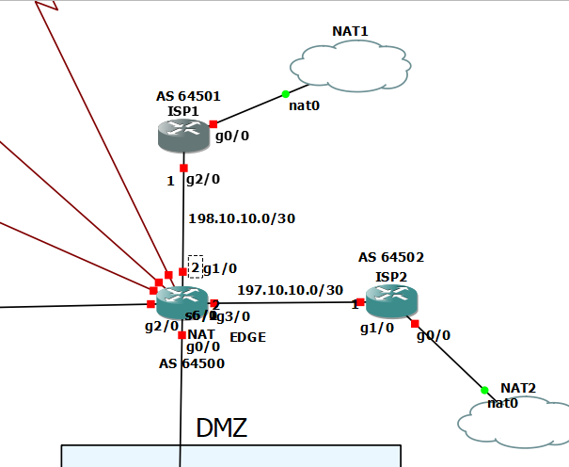

Okulun tamamına 193.255.97.0/24 networkü atamıştır. DMZ'de bulunan cihazlara 193.255.97.224/27 atanmıştır. 193.255.97.0/25 öneki NAT arkasındaki cihazlar için atanmıştır. NAT, kampüs ve veri merkezi ağlarını 193.255.97.128/25 ağına çeviren EDGE routerda yapılandırılmıştır. router, Gi0/1 ve Gi0/3 Ethernet bağlantı noktaları üzerinden internet sağlayıcılara bağlanır. Burda tek bir edge router ile iki farklı internet sağlayıcısından hizmet almak amaçlanmıştır.193.255.97.0/24 networkünün tamamı BGP yönlendirme protokolü aracılığıyla her iki İnternet sağlayıcısına da bildirilir. İnternet saülayıcılardan biri devre dışı kaldığında, 193.255.97.0/24 networküne gelen trafik etkilenmez. Kenar yönlendiriciden İnternet'e giden trafik birincil olarak ISP1'e gönderilir. ISP1 devre dışı kalırsa, trafik ISP2 üzerinden gönderilir.

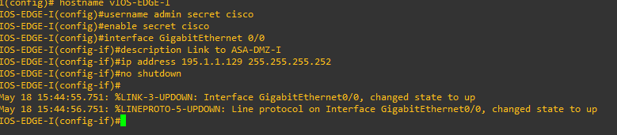
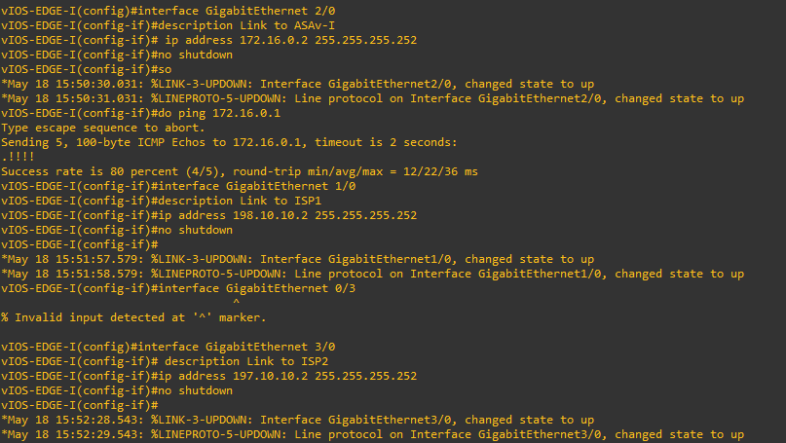
1- EDGE Router genel yapılandırmalar
Bu yapılandırma ile edge routerda yerel bir kullanıcı adı,parola oluşturduk daha sonra interfacesine girip ip tanımlamalarını gerçekleştirdik.

2-EDGE Router NAT-PAT Yapılandırması
Kampüs ağındaki tüm kullanıcıların internte Public bir ip ile çıkabilmesini sağlamak için Nat yapılandırması gerçekleştirdim.
İlk önce sadece ağımızın içerisinde bulunan networklerin dışarıya çıkabilmesini sağlamak için bir dizi ACL yazmamız gerekiyor. Sizinde derste bahsettiğiniz gibi bu çok önemli bir konu eğer bu yapılandırma yapılmazsa veya hatalı yapılırsa ağımızdan dış networklere SYN Flood saldırıları gereçekleştirilebilir.
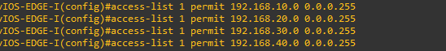
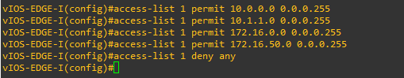
Bu şekilde ağımızda bulunan tüm networklere izin veren bunlar haricindeki networkleri ise reddeden bir ACL yazmış olduk.
Bu komut ile içeride kullanıdığımız private ip adress bloğunu hangi public adres bloğuna dönüştüreceğini belirtiyoruz.
Bu komut ile PAT yapılandırmasınıda gerçekleştirdik artık 65000*128 tane cihazımız dahi olsa internete çıkmak mümkün hale geldi.

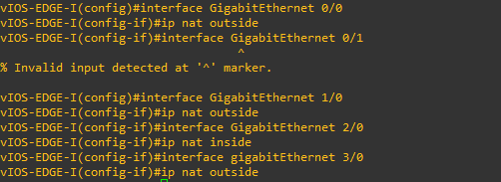
3-EDGE Router Statik Rota Yapılandırması
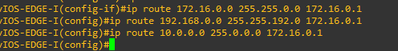
NAT’ın arkasında bulunan kampüs,veri merkezi ağlarına giden paketlerin yolunu bulabilmesi için gerekli yapılandırma.

4-EDGE Router ve ISP Routerlar arasında BGP yapılandırması

Okulun AS numarası 64500 olarak atadım. ISP1 - 198.10.10.1 (ASN 64501) ve ISP2 - 197.10.10.1 (AS 64502). BGP komşularını doğrulamak için BGP eşleri kimlik doğrulaması yapmalıyız. Parola, ISP1 BGP komşuları için Adnan1231 ve ISP2 BGP komşuları için Adnan1232 olarak ayarlanmıştır. BGP komşu oturumunun ele geçirilmesini önlemek için, CPU kullanımına dayalı saldırılardan da koruyan ttl-güvenlik mekanizmasını kullanırız. ttl-security parametresi, vIOS-EDGE-I Routerı ile BGP komşuları arasındaki atlama sayısını tanımlar. Bizim durumumuzda, komşular doğrudan EDGE Routera bağlı olduğu için atlama sayısı 1'dir. Beklenen gelen TTL değeri 254'tür. EDGE Router eşleme oturumunu yalnızca TTL değeri 254 veya daha büyükse kabul eder. Örneğin, komşu iki atlama uzakta ise, ttl-güvenlik değerini 2 olarak ayarlamalıyız ve kabul edilen TTL 253 veya daha büyük olmalıdır. EDGE Router, BGP komşu yönlendiricisi 1 veya en fazla 2 hop uzakta ise BGP eşleme oturumunu kabul eder.

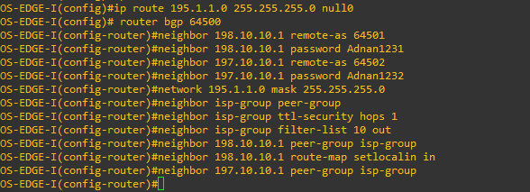
BGP için gerekli yapılandırma EDGE Router üzerinde bu şekilde.

5-EDGE Router NTP ve Loglama Yapılandırmaları
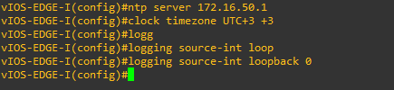

6-EDGE Router SSH bağlantısı ve ACL ile Erişim Kısıtı
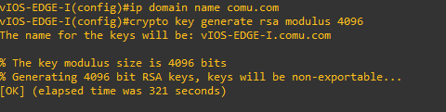

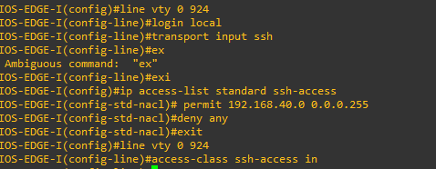
5

Bu yapılandırmada yine SSH bağlantısını aktifleştirdik line vty bağlantıları için bağlantı seçeneğini transport input ssh komutu ile yalnızca ssh yaptık. Daha sonrada SSH bağlantısı yapacak networkü sadece yönetim vlanı networkü olan 192.168.40.0 networküne izin verecek şekilde yapılandırdık.

7-ISP1 Yapılandırmaları

interface ip yapılandırmaları.
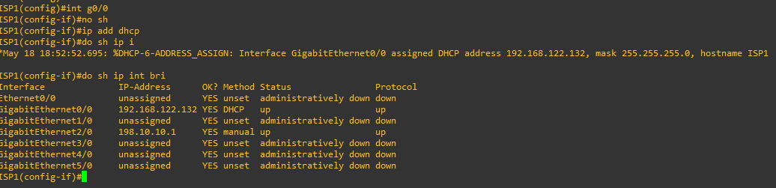
Bgp yapılandırmaları.
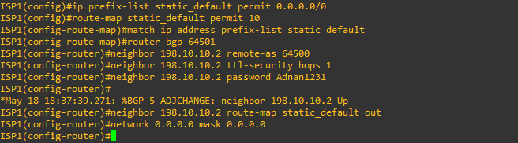

Nat yapılandırmaları.
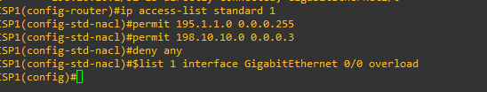
DNS Yapılandırması.
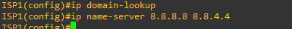
ISP ler artık dış networkte olduğu için kendi Networkümdeki DNS sunucusunu vermedim.

8-ISP2 Yapılandırmaları
interface ip yapılandırması
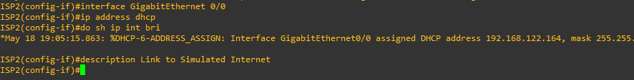
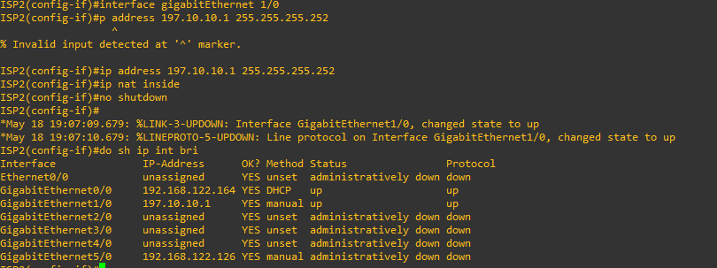
bgp yapılandırması
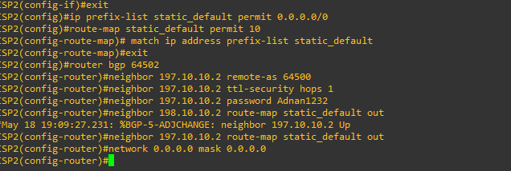

NAT yapılandırması
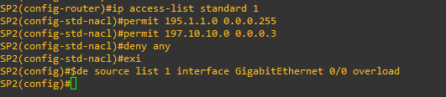

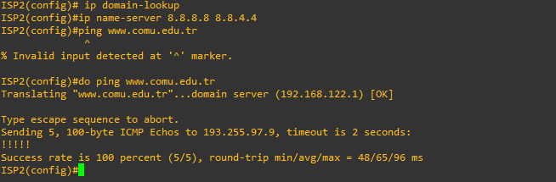
bu yapılandırmalar sonunda www.comu.edu.tr ye ping atabildim şuan herşey harika görünüyor.

BÖLÜM 6- DMZ Yapılandırmaları

1- DMZ ASA-v Yapılandırması
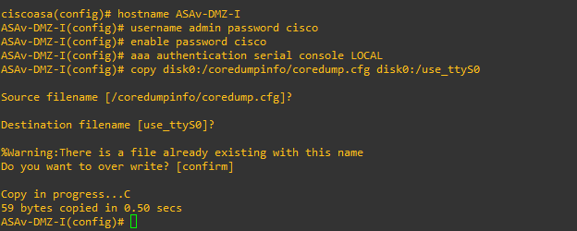
İlk olarak cihaza bir hostname,kullanıcı adı parola tanımlaması yapıldı daha sonra kimlik doğrulama işlemlerinin lokal veritabanından gerçekleştirilmesi gerektiği belirtildi.

IOS-DMZ-I Switchi, sunucuları ağa bağlayan bir access Switchdir. Switch, ASAv-DMZ-I GigabitEthernet0/0 interfacesine bağlıdır. GigabitEthernet0/0 interfacesinde yapılandırılan güvenlik düzeyi 100 olarak ayarlanmıştır. GigabitEthernet0/2 interfacesi için güvenlik seviyesi 0 olarak ayarlanmıştır. GigabitEthernet0/2 interfacesi ASAv_DMZ-I'i vIOS-EDGE-I cihazına bağlar. Bu güvenlik seviyesi yapılandırması sayesinde, DMZ içindeki tüm cihazlar İnternet bağlantısını başlatabilir. Ancak, İnternet'teki ana bilgisayarlar DMZ'deki cihazlara bağlantı başlatamaz. Belirli bir ağ trafiği için dışarıdan içeriye bağlantı başlatılmasına izin vermek için ASAv-DMZ-I üzerinde uygun erişim listesi yapılandırılmalıdır.
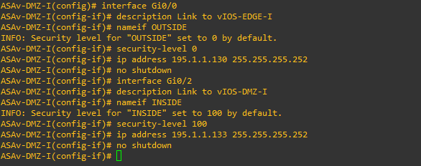
İnside ve outside interfaceler bu şekilde yapılandırıldı ve istenen güvenlik sağlandı.

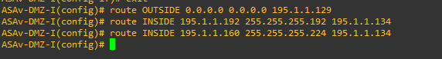
Dış ağlar ile ile iletişim kurmak ve Dış ağlardan gelen paketlere cevap verebilmek için gerekli statik ve defaulte rotalar yazıldı.
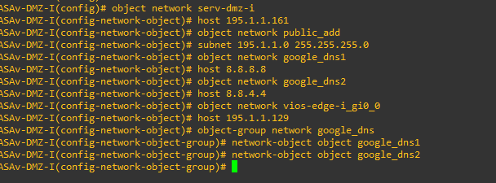
ACL lerin yazımını kolaylaştırmak için gerekli obje ve obje grupları oluşturuldu.

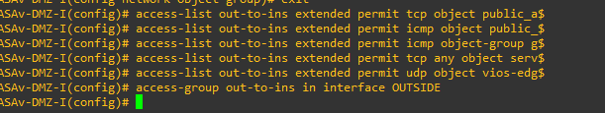
Komutlar uzun olduğu için tamamı çıkmamış tam halleri aşağıdadır;
-access-list out-to-ins extended permit tcp object public_add object public_add eq ssh
-access-list out-to-ins extended permit icmp object public_add object public_add echo
-access-list out-to-ins extended permit icmp object-group google_dns object public_add echo-reply
-access-list out-to-ins extended permit tcp any object serv-dmz-i range www https
-access-list out-to-ins extended permit udp object vios-edge-i_gi0_0 object serv-dmz-i eq 53
-access-group out-to-ins in interface OUTSIDE

Bu ACL satırları özetle DMZ alanına;
- sadece kampüs içinden gelecek olan ssh isteklerini kabul ediyor.
- dış ağlardan gelen icmp echo paketlerine izin veriyor.
-gönderdiğimiz icmp echo paketlerinin cevabına izin veriyor.
-herhangibi bir dış ağdan gelen http ve https isteklerini kabul ediyor.
-dışarıdan gelen udp/dns paketlerine izin veriyor
-geri kalan tüm paketlerin girişi engellenecek!

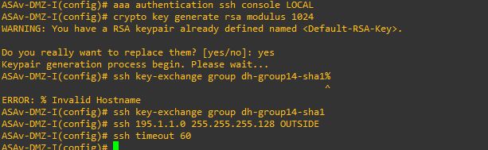
DMZ-ASA-v SSH bağlantısı için gerekli olan yapılandırma.

NTP client yapılandırması.
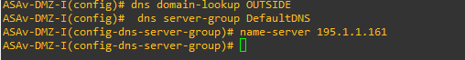

DNS client yapılandırması.
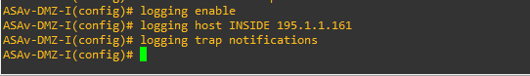
D

Loglama yapılandırması.
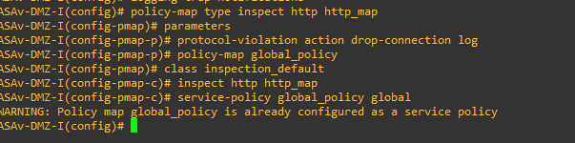

Trafik inceleme yapılandırması.
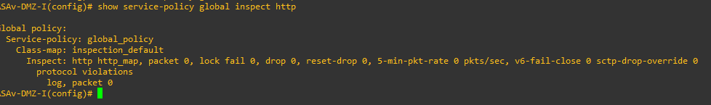
Trafik detayı şuan bu şekilde.

2-DMZ Switch Yapılandırması
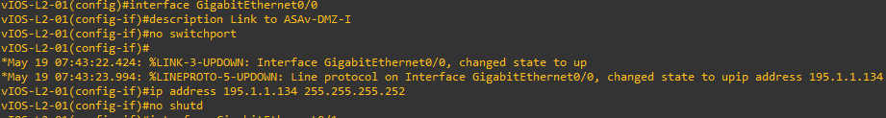
ilk olarak ASA firewalla bağlı interfacesi switch özelliğinden çıkartılarak ip atandı.

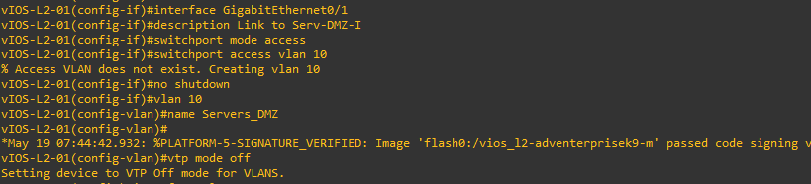
Switchin serverın bağlı olduğu interface girilip vlan ataması yapıldı. Burda amaç güvenliği arttırmak. Eğer bir saldırgan bir Switche erişim sağlarsa ağ üzerinden diğer Serverlara erişimini kısıtlama amacındayız.Yine güvenliği arttırma amacıyla Zafiyetli bir protokol olan VTP yi devre dışı bıraktım. Vlanları her switch için el ile yapılandırmak bu gibi durumlarda çok daha iyi bir fikir olabiliyor.

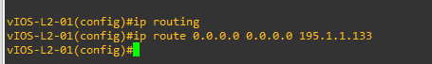
Kullandığım Switch L3 Switch olduğu için routing işlemini açabiliyorum.

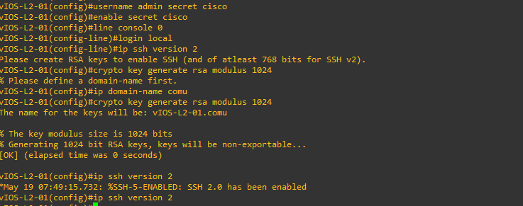
Yine herzamanki gibi gerekli güvenlik yapılandırmalarını yapıp uzaktan bağlantı için sshı açtım.

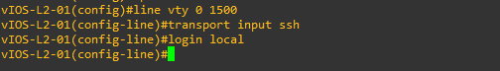
Yalnızca ssh bağlantısı ile uzaktan bağlantı yapılmasını sağladım.

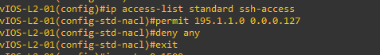
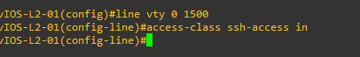

BÖLÜM 7- WAN Yapılandırmaları
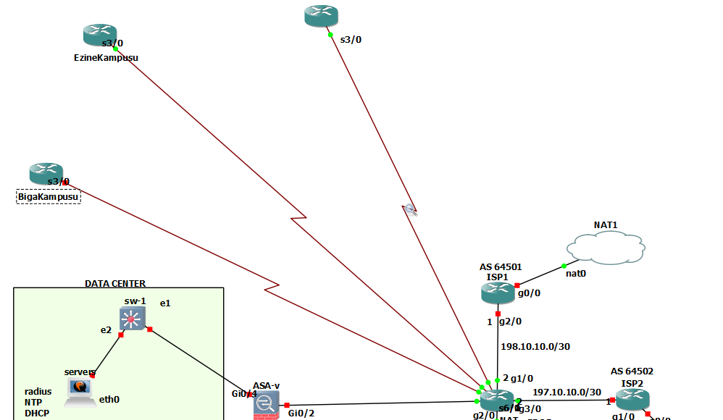

Bu bölümde ana kampüsümüzün diğer kampüsler ile bağlantısını gerçekleştireceğim. Bu bağlantıyı serial hat üzerinden gösterdim günümüzde bu bağlantı türü artık yerini dark fiber, metro ethernet gibi teknolojilere bırakmış olsa da wan bağlantılarının ana mantığını göstermek için kullandım.
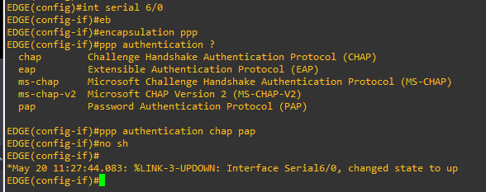
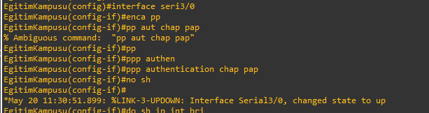
PPP (Point-to-Point Protocol) protokolünü kullanarak arayüz üzerindeki bağlantıyı yapılandırır. PPP, seri hat veya diğer noktadan noktaya bağlantı türlerinde kullanılan bir protokoldür. Bu komut, arayüz üzerinde PPP protokolünü kullanmayı belirtir ve diğer bağlantı türleri yerine PPP'yi tercih eder. Daha sonra kimlik doğrulama yöntemlerini belirttik CHAP, bağlantı noktaları arasında kimlik doğrulaması için güvenlik sağlar. Bu protokol, daha güvenli bir kimlik doğrulama yöntemi olarak kabul edilir. CHAP, her iki tarafın da birbirini karşılıklı olarak doğrulamasını sağlar. PAP, bağlantı noktaları arasında kimlik doğrulaması için basit bir şifre tabanlı protokoldür. Ancak, PAP kimlik doğrulama yöntemi, CHAP'e kıyasla daha az güvenli kabul edilir, çünkü şifreler açık metin olarak iletilir. Bu komut ile yapılandırılan "chap pap" parametresi, PPP kimlik doğrulama yöntemlerinin hem CHAP hem de PAP olarak yapılandırıldığını belirtir. Bu sayede, bağlantı noktaları arasında CHAP veya PAP ile kimlik doğrulama yapabiliriz.

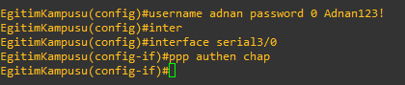
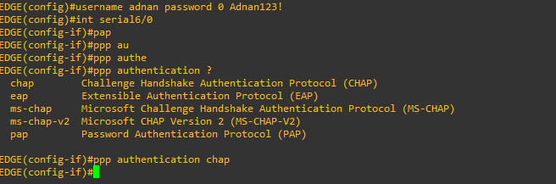
Komutları ile karşılıklı iki interfacede de chap authentication yapılandırmasını oluşturdum artık iki tarafda 3way handshake yapıp şifreli olarak konuşmaya başlayabilecek.

Bunu doğrulayabilmek için wireshark ile paket analizi yapabiliriz.

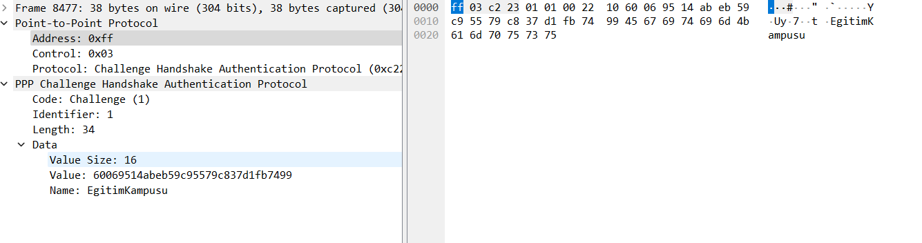
Gözüktüğü gibi iki taraf arasında chap yapılandırmasından dolayı 3wayhandshake yapılmış. Her iki taraftada girdiğimiz kullanıcı adı parolanın hash değeri alınmış ve karşılıklı gönderilmiş.

Site-To-Site İpSec VPN Yapılandırması
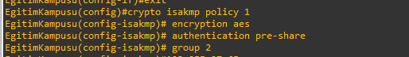
1-

IPsec VPN'de kullanılan ISAKMP politikalarını yapılandırmak için kullanılır.
Encriyption aes: Bu parametre, ISAKMP politikası altında kullanılacak şifreleme algoritmasını belirtir. Advanced Encryption Standard (AES) şifreleme algoritmasını kullanacağını ifade eder. AES, güvenli ve etkili bir şifreleme yöntemidir.
Authentication pre-shared Bu parametre, kimlik doğrulama yöntemini belirtir. , paylaşılan anahtar (pre-shared key) kimlik doğrulamasının kullanılacağını ifade eder. İki taraf arasında önceden paylaşılan aynı anahtarın kullanılmasıyla kimlik doğrulama sağlanır.
Group 2: Bu parametre, Diffie-Hellman anahtar değişimi grubunu belirtir. Diffie-Hellman, bir anahtar değişimi protokolüdür ve iki taraf arasında güvenli bir şekilde anahtarlar paylaşmayı sağlar. 1024 bitlik bir Diffie-Hellman grup kullanılacağını ifade eder.
Bu komutlarla, ISAKMP politikasını yapılandırarak, AES şifreleme, pre-shared key kimlik doğrulama yöntemi ve Diffie-Hellman anahtar değişimi grubunu belirlemiş olursunuz. Bu politika, iki router arasındaki IPsec VPN bağlantısının güvenliğini ve kimlik doğrulamasını sağlamak için kullanılır.

2-
komutu, IPsec VPN'de kimlik doğrulama için kullanılan bir pre-shared key (paylaşılan anahtar) belirlemektedir .

3-

komutu, IPsec VPN'de kullanılan transform-set'i (dönüşüm seti) yapılandırmak için kullanılır.

MY_TRANSFORM_SET: Bu parametre, oluşturulan transform-set'in adını belirtir.
esp-aes: Bu parametre, ESP protokolü kullanılarak verinin şifreleneceğini belirtir. AES (Advanced Encryption Standard) şifreleme algoritması kullanılacağını ifade eder. ESP, verinin güvenli bir şekilde şifrelendiği ve bütünlüğün korunduğu IPSec protokolünün bir bileşenidir.
esp-sha-hmac: Bu parametre, ESP protokolü tarafından kullanılan bütünlük sağlama algoritmasını belirtir. SHA (Secure Hash Algorithm) kullanılarak HMAC (Hash-based Message Authentication Code) değeri hesaplanır ve verinin bütünlüğünün kontrol edilmesi sağlanır.

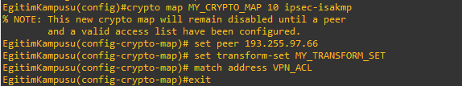
4-

crypto map MY_CRYPTO_MAP 10 ipsec-isakmp komutu, bir crypto map yapılandırmasını oluşturur ve IPSec ve ISAKMP konfigürasyonunu belirler.
MY_CRYPTO_MAP: Bu parametre, oluşturulan crypto map'in adını belirtir.
10: Bu parametre, crypto map girişinin öncelik düzeyini belirtir. Sıralama numarası olarak da düşünülebilir.
ipsec-isakmp: Bu parametre, IPSec ve ISAKMP protokollerinin kullanılacağını ifade eder. IPSec, veriyi şifrelemek ve güvenli iletişimi sağlamak için kullanılırken, ISAKMP, anahtar yönetimi ve kimlik doğrulama gibi işlevleri gerçekleştirir.
set peer <DİST_RTR_IP>: Bu parametre, VPN bağlantısının yapılacağı uzak router'ın IP adresini belirtir. <DİST_RTR_IP> yerine, bağlantıyı kuracağınız uzak router'ın IP adresini yazmamız gerekmektedir.
set transform-set MY_TRANSFORM_SET: Bu parametre, IPSec trafiğinde kullanılacak transform-set'i belirtir. Burada MY_TRANSFORM_SET, daha önce oluşturduğunuz transform-set adını temsil eder.
match address VPN_ACL: Bu parametre, VPN trafiğinin yönlendirilmesi için kullanılan erişim kontrol listesini (ACL) belirtir. VPN_ACL, daha önce oluşturduğunuz ACL adını temsil eder.

Bu komutlar, crypto map yapılandırmasını oluşturarak IPSec ve ISAKMP protokollerini belirler, uzak router'ın IP adresini ve kullanılacak transform-set ve ACL'yi belirtir. Böylece, VPN trafiği doğru şekilde yönlendirilebilir ve güvenli bir site-to-site bağlantısı kurulabilir.

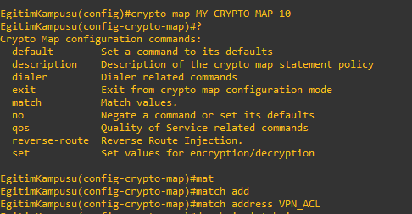
5-

Bu komut, VPN_ACL erişim kontrol listesine eşleşen trafik için VPN profiliyle ilişkilendirilmesini sağlar.

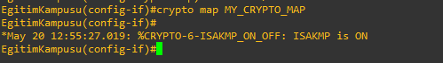
6-

Bu komut, crypto map'i belirtilen arayüz üzerinde etkinleştirir ve VPN trafiğinin bu arayüz üzerinden geçmesini sağlar.

Eğitim kampüsü tarafında Site-To-Site İpSec VPN etkinleştirilmiş oldu. Aynı konfigürasyon ayarlarını karşısındaki Edge Router üzerindede yaptığımızda bu iki router tamamen güvenli bir şekilde haberleşebilecek.

Oluşturduğumuz VPN in detaylarını incelemek için bu komutları kullanabiliriz;
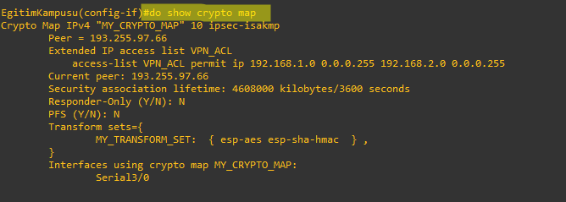
Bu komut, router üzerinde yapılandırılmış olan crypto map'leri listeler. Crypto map adı, eşleme numarası, local ve remote peer IP adresleri gibi detayları görüntüler.

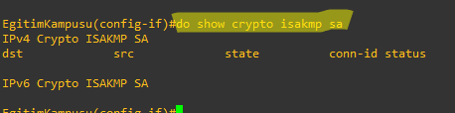
Bu komut, ISAKMP durumunu görüntüler. SA durumu, IPSec VPN bağlantısının sağlıklı bir şekilde kurulup kurulmadığını ve varsa güncel durumunu gösterir. Henüz peer Routerı yapılandırmadığımız için boş olarak gözüküyor.
Eğitim Kampüsünde yaptığımız İpSec VPN yapılandırmasının aynısını da Edge routerda gerçekleştridim burada neredeyse aynı işlmeleri tekrar yaptığım için detaylı olarak analtkmadım. Ekran fotoğraflarını ekledim.
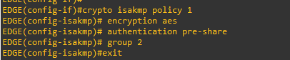
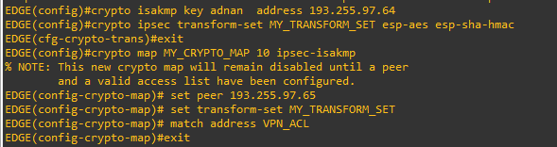
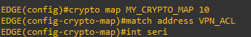
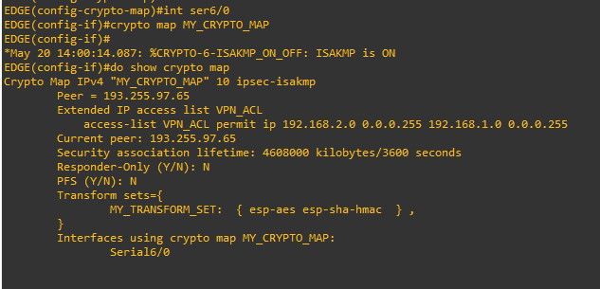

Benzer yapılandırma diğer kampüsler içinde gerçekleştirilmiştir. Raporun çok uzamaması için sadece bir tanesi burada ekran fotoğrafları ile anlatılmıştır.

GRE TÜNEL YAPILANDIRMASI

GRE (Generic Routing Encapsulation), iki ağ arasında paketleri iletmek için kullanılan bir tunel protokolüdür. Bu protokol, IP paketlerini başka bir IP paketi içine kapsülleyerek taşır ve böylece iki ağ arasında bir sanal bağlantı oluşturur. GRE tünelleri, farklı IP ağları arasında iletişim kurmayı sağlamak ve IP paketlerini güvenli bir şekilde taşıyabilmek için kullanılır.

GRE Tünelin 2 kullanım amacı vardır:
1-Uzak ağlara erişim: GRE tünelleri, farklı coğrafi konumlara sahip ağlar arasında iletişimi sağlar. Örneğin, bir şirketin merkezi ofisiyle şubeleri arasında iletişim kurmak için GRE tunelleri kullanılabilir. GRE tünelleri, uzak ağlara erişimi genişletmek ve veri iletişimini kolaylaştırmak için kullanılır.

2-İnternet üzerinden güvenli iletişim: GRE tünelleri, IPsec (Internet Protocol Security) VPN'lerle birlikte kullanıldığında güvenli bir iletişim kanalı oluşturur. IPsec VPN'ler, verilerin şifrelenmesini ve kimlik doğrulama mekanizmalarını kullanarak güvenli bir şekilde iletilmesini sağlar. GRE tünelleri, IPsec VPN'lerin üzerinde çalışarak, güvenli ve özel bir bağlantı sağlar.
Ben projemde iki farklı alt kampüsü kendi aralarında GRE tünel kullanarak sanki coğrafi olarak aynı bölgedeymişler gibi konuşturmayı amaçladım. Örnek vermek gerekirse biga kampüsünde bulunan kütüphane sistemine ezine kampüsünde bulunan öğrencinin erişimini sağlamak gibi tabi GRE tünelin saf hali ile VPN deki gibi bir şifreleme yapamıyoruz. Güvenlik için İpSec ve GRE tüneli birlikte kullanmamız gerekiyor.

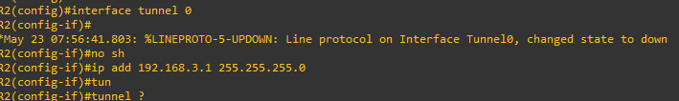

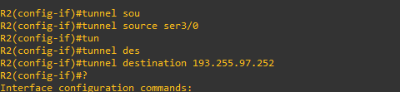

Biga kampüsü GRE tünel oluşturulması.
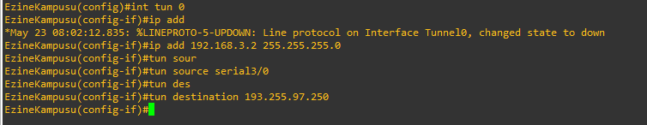

Ezine kampüsü GRE tünel oluşturulması.

GRE Tünelin çalışabilmesi için gerekli olan statik ve default rota yapılandırmaları.
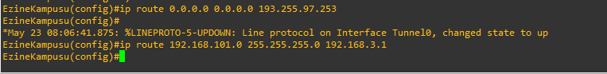

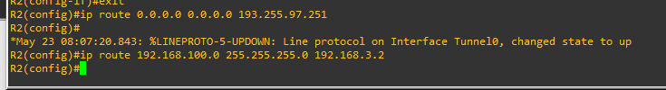

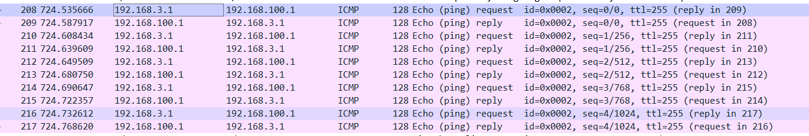

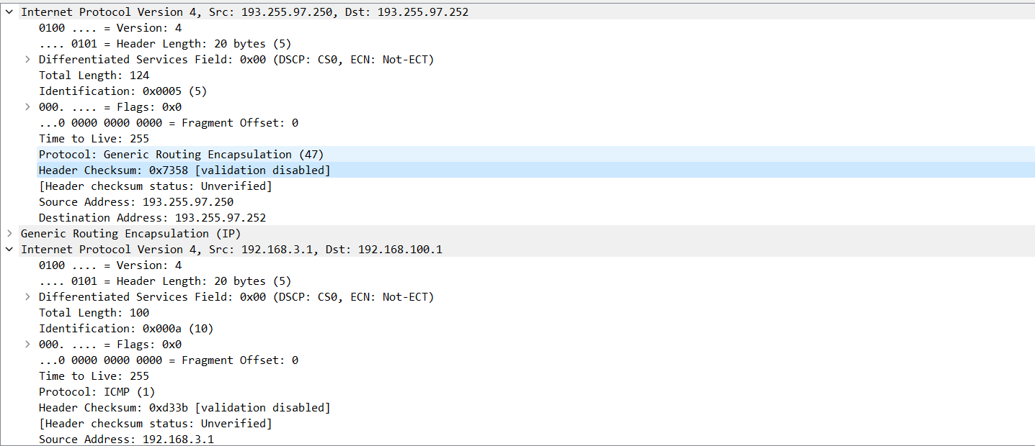

Oluşturduğumuz GRE Tüneli Wireshark ta gözlemlemek istediğimizde bu şekilde bir paketle karşılaşıyoruz. GRE tünel ip başlığının üzerine bir ip başlığı daha ekliyor. Bu sayede ulaşmaya çalıştığımız private ağ hakkında bilgiyi routerların bilmesine gerek kalmadan sadece public ip sini bilerek private networke ulaşabiliyoruz.

3- İPSec-GRE TÜNEL YAPILANDIRMASI
Önceki bölümlerde hem Site-to-Site İpsec VPN hemde GRE tünel yapılandırmasını ayrı ayrı gösterdim. Ancak günümüzde her ikisi de bazı dezavantajlarından dolayı ayrı ayrı kullanılmak yerine birbiri ile bütünleşik olarak kullanılmakta bunun nedeni GRE Tünelin güvenlik adına hiçbir şey sunamaması site-to-site İpsec VPN ninde sadece iki taraf ile sınırlı olması(esnek olmayışı). Sonuç olarak GRE nin farklı coğrafi noktalardaki Networkleri birleştirme özelliği İpSec’in de şifreleme ve kimlik doğrulama gibi özellikleri ile ortaya harika bir sonuç çıkmakta.

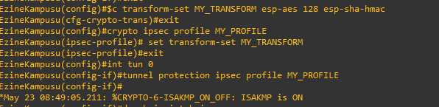

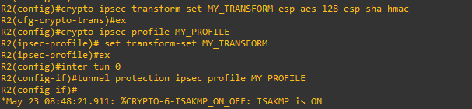

TOPOLOJİNİN BÜTÜN VE SON HALİ
